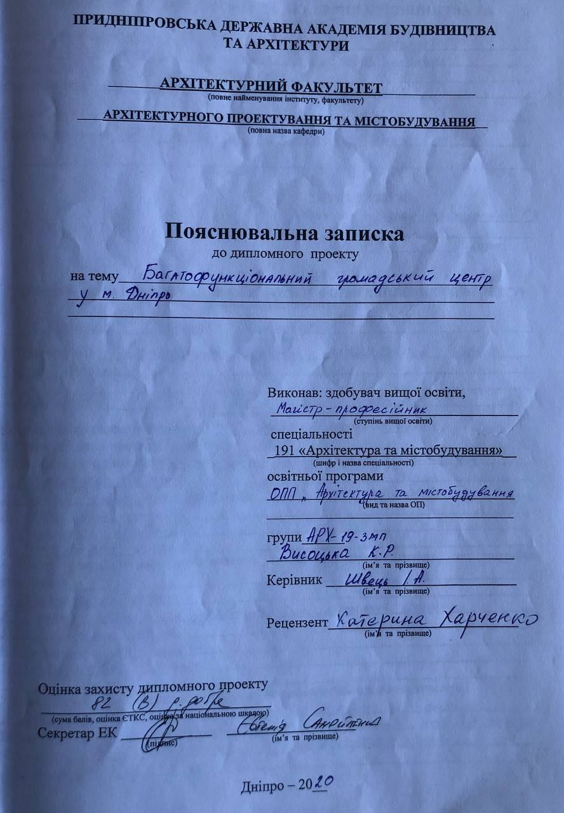
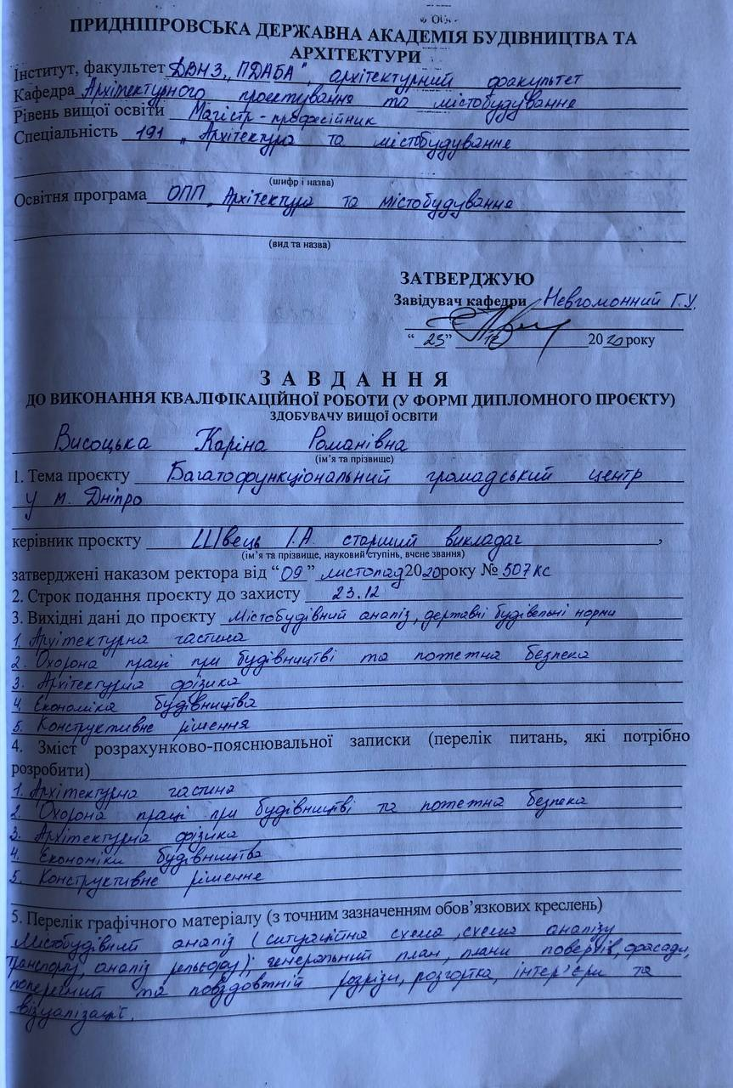
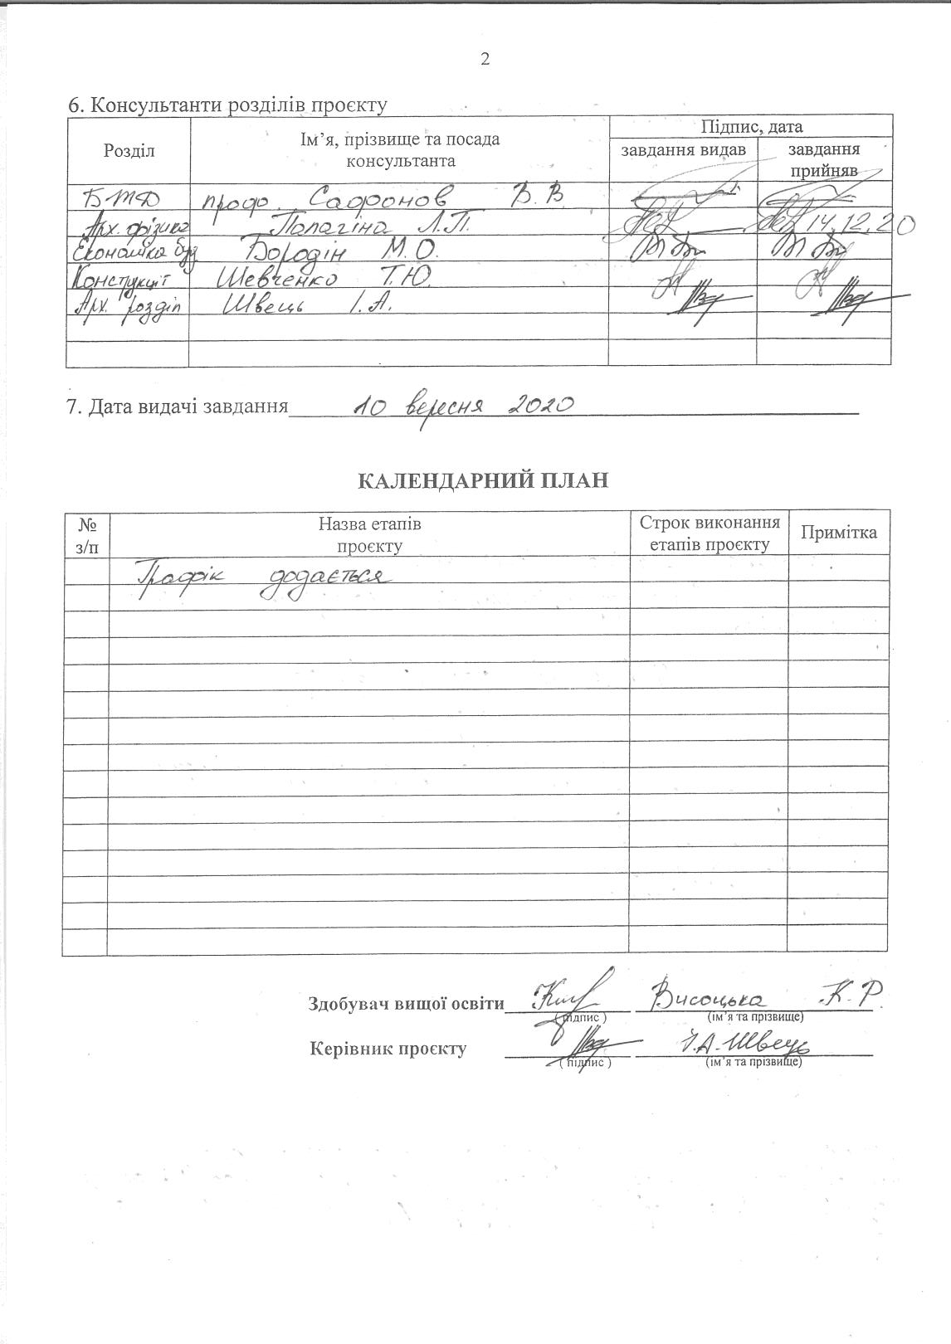

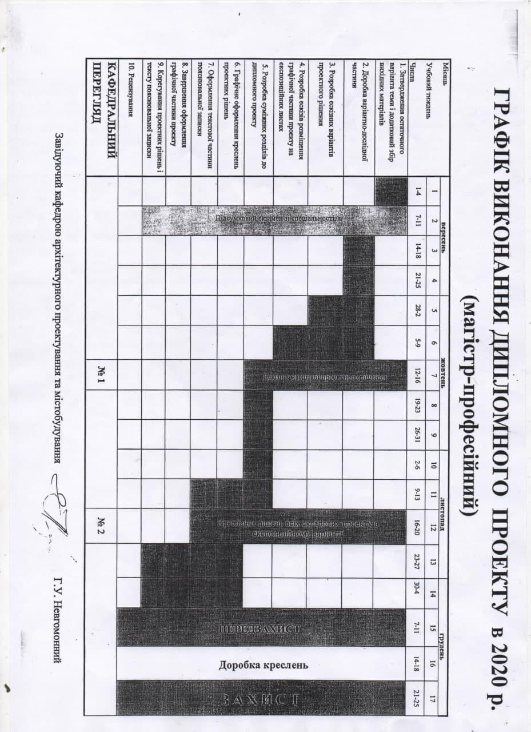

Зміст
Розділ 1 ,,Архітектурна частина,,
  - Введення
  - Географічне положення території
  - Генеральний план
  - Об’ємно-планувальне рішення
1.6 Література
Розділ 2 ,,Охорона праці та безпека життєдіяльності,,
  - Вступ
  - Визначення часу евакуації мешканців при пожежі з проектованого комплексу
  - Висновок
  - Література
Розділ 3 ,,Архітектурна фізика,,
  - Вступ
  - Архітектурний аналіз клімату міста
  - Оцінка розташування Багатофункціонального громадського центру
  - Теплотехнічний розрахунок енергоефективних огороджувальних конструкцій Багатофункціонального громадського центру
  - Загальні вимоги до інсоляції
  - Проектування природного освітлення
  - Визначення фактичного часу інсоляції для глядацької зали
  - Акустика
  - Література
Розділ 4 ,,Економіка будівництва,,
  - Локальний кошторисний розрахунок
  - Об’єктна смета 4.3Договірна ціна
4.4 Теп

Розділ 5 ,,Конструктивна частина,,
  - Архітектурно-планувальне рішення
  - Конструктивне рішення
  - Література

Розділ 1 Архітектурний розділ

Зміст:
  - Введення
  - Містобудівне положення території
  - Генеральний план
  - Об’ємно-планувальне рішення
  - Висновок
  - Література

Введення

Громадський центр - це організований простір для дозвільної діяльності певної спільноти людей. Громадське життя міста пов'язана з формуванням системи установ і центрів культурно-побутового обслуговування.
Громадській центр - це штучне середовище, в якій протікають один або кілька взаємно пов'язаних процесів суспільної життєдіяльності людей. Призначене для короткочасного або тривалого перебування в ньому людей. До структурним вузлам в громадському центрі відносяться :
-вхідні группи (тамбури, вестибюлі,гардеробні)
-групи основних приміщень (зали різного призначення,аудиторії
-групи підсобних і допоміжних приміщень , санітарні вузли
-горизонтальні комунікації ( коридори)
-вертикальні комунікації (пандуси,сходи, ліфти)

Галузями сфери громадського обслуговування є: виховання, освіта, фізична культура, спорт, культура та освіта, мистецтво торгівля і громадське харчування та інші. Всі ці види об'єктів при правильному їх розміщенні на території дають злагоджену роботу всіх пропонованих послуг.
Об'єкти обслуговування як первинні елементи сфери обслуговування поділяються на види, в залежності від: способу виробництва послуг і товарів; функціонального призначення; організаційно технологічних форм; характеру попиту; частоти користування; охоплення території; форм власності (державні і приватні, змішаної власності). Формування комплексів обслуговування є містобудівним інструментом оптимізації сфери послуг, а самі комплекси виконують структуро формуючих роль в територіальній організації громадського обслуговування.
У структурі міста виділяються громадські центри, які є місцями тяжіння до них населення. Громадський центр є ядром, навколо якого організується план міста. Під міським громадським центром розуміється зона основних громадських будівель, об'єднаних в єдину планувальну та архітектурно-планувальну систему, в межах якої міське населення може задовольнити різноманітні культурні та побутові потреби. У цій зоні розташовуються головні адміністративно-політичні, культурно-просвітницькі,

транспортні, комунально-побутові, торговельні та інші важливі установи, що виконують функції епізодичного обслуговування населення.
Розміщення установ загальноміського обслуговування в єдиному компактно вирішену центрі дозволяє створити повноцінний громадський комплекс, цілком задовольняє запити населення, сприяє створенню архітектурного ансамблю, дає можливість вести будівництво громадських будівель концентровано.
Всі основні підприємства та установи, які обслуговують населення міста, групуються в міські і районні центри з радіусом обслуговування 1-3 км.
Громадський центр розташовується поблизу від перетину основних магістральних вулиць, що з'єднують центр з іншими найважливішими пунктами тяжіння населення. При цьому вузол перетину транспортних потоків повинен розміщуватися поза головній площі центру міста щоб уникнути порушення нормального життя центру транспортом, що проходить площа. Транспортна доступність центру - 20-30 хвилин.
При проектуванні громадського центру необхідно вирішувати планувальні завдання:
-зручна зв'язок головних будівель і споруд і зовнішнім транспортом (ж / д, автомобільним, річковим);
-ізоляція території центру від транзитних потоків руху транспорту;
-наявність пішохідних зон і шляхів;
-розміщення основних об'єктів масового користування на відстані менше 180-200 м (3 хвилин ходьби) від зупинки громадського транспорту;
-достатня площа автостоянок;
-поділ транспортних і пішохідних потоків;
-поділ потоків вантажного і особистого транспорту.
В межах мого центру міське населення зможе задовольнити різноманітні культурні та побутові потреби.
Задача мого проекту- це створення сприятливих умов для соціалізації, саморозвитку та розваг різних вікових верств населення. Мій громадський центр забезпечить комфортне перебування, яке не буде залежити від погодних умов на протязі всього року.

Концепція мого проекту-це створення передумов для формування комфортного міського середовища і привабливого образу території в цілому. А також максимальне розкриття потенціалу території.
Основна ідея мого проекту-це поєднати громадську і рекреаційну територію, тобто мій центр оточений двома парками. А також розвинена транспортну-пішохідна мережа.
Громадський центр-це об'єкт особливого виду, виділений із загальної маси функціонально і композиційно, соціально обумовлений, динамічно розвивається. Громадський центр-це обличчя міста, місце найбільшими перепонами концентрації людських потоків. Громадський центр є вузловим елементом планувальної структури міста і являє високо урбанізоване середовище, в якій концентруються функції управління, науки, суспільної діяльності. Таким чином, сучасний загальноміський центр, з філософської точки зору, є головним вузловим елементом суспільного життя міста, його населення. Найбільш важлива роль центру-спрямовуюча. Поліпшення екологічної, психофізичної та естетичної середовища центру неминуче веде до оздоровлення всього міста і психологічної поведінки його населення. Покращення центру міста неминуче тягне за собою сприятливі перетворення центрів планувальних районів і периферійних ділянок. З точки зору формування архітектурної композиції міста центр відіграє провідну роль, виступаючи головним її елементом. З його допомогою формуються пейзажної-видові точки, панорами, силуети, перспективи.
Центр формує і підтримує основну композицію, розкриває всю самобутність. Моя робота спрямована, перш за все, на переосмислення основний, провідну роль центру міста, на пошук шляхів поліпшення життя суспільства в ньому.В силу виникнення нових екологічних проблем, політичних, економічних, перебудову міського середовища повинно бути направлено на створення сприятливої психологічної, естетичної та екологічного середовища, в якій людина може не тільки вижити, але і зміниться на краще, примножувати духовні і моральні багатства.

Містобудівне положення території
Об'єкт розташований по вулиці Запорізьке шосе (Шевченівський район)
Мій центр оточений двома парками. З північного заходу – парк 40-річчя Дніпра, а з північої строни – парк ім.Богдана Хмельницького. А також добре розвинута транспортна-пішохідна мережа. По периметру ділянки розташована велика кількість зелених насаджень, газони с кущами та декоративні дерева. Територія під забудову Багатофункціонального громадського центру знаходиться в Шевченківському районі міста Дніпро, навпроти парку 40-річчя визволення Дніпра, західна частина території прилеглої до запорізького шосе, на сході знаходиться малоповерхова забудова, на півночі знаходиться проспект Богдана Хмельницького з трамвайними коліями (по якому проходить велика кількість транспорту), а також з північно-західної частини території знаходиться спортивний комплекс.

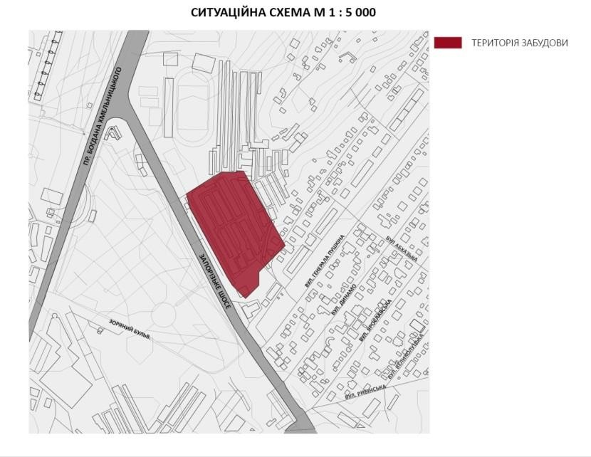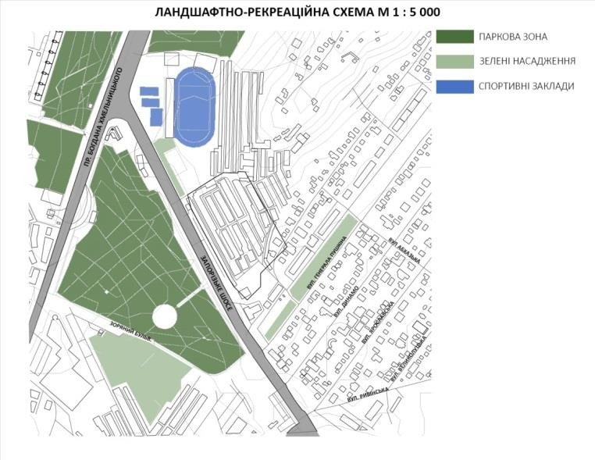

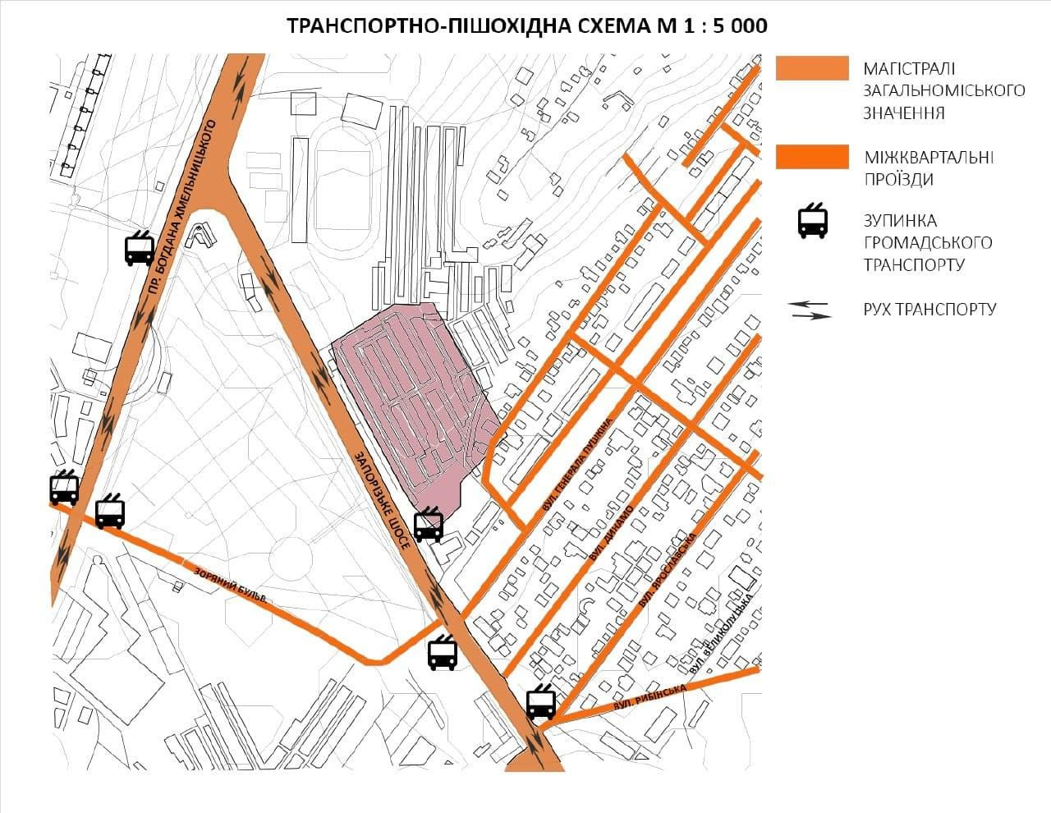

Аналіз рельєфу

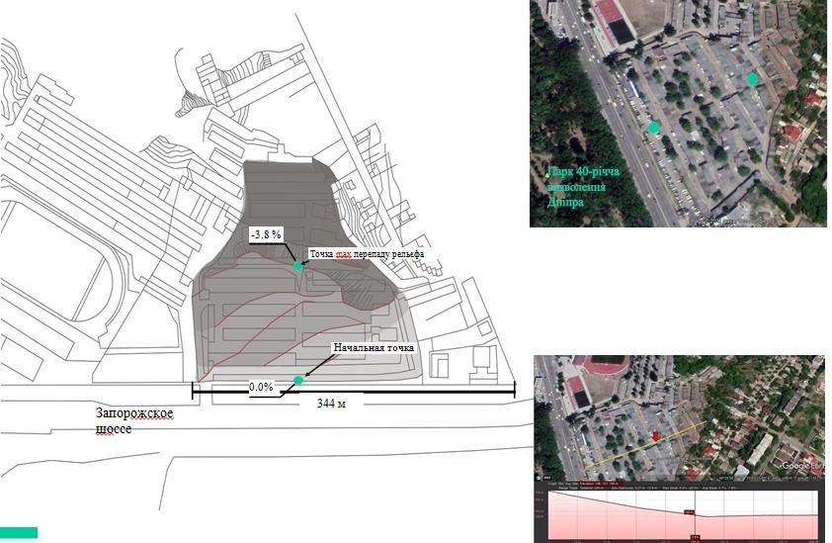

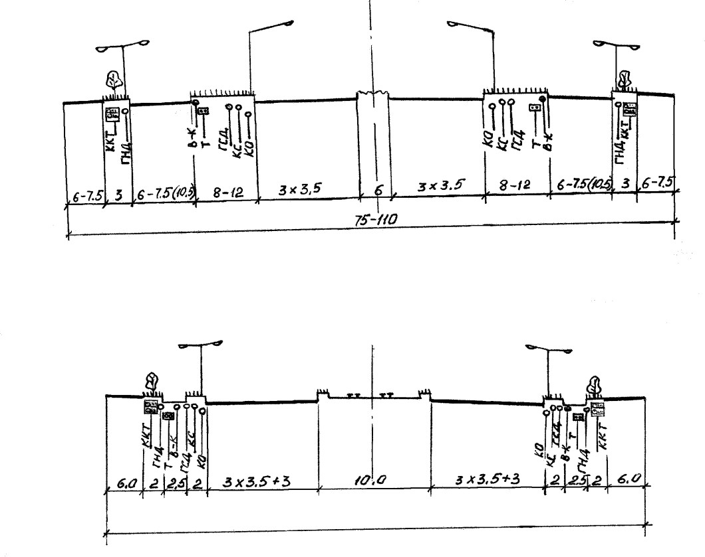

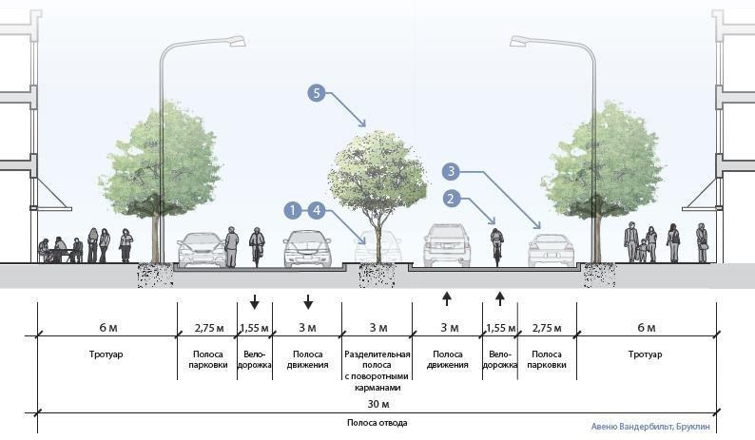

Генеральний план
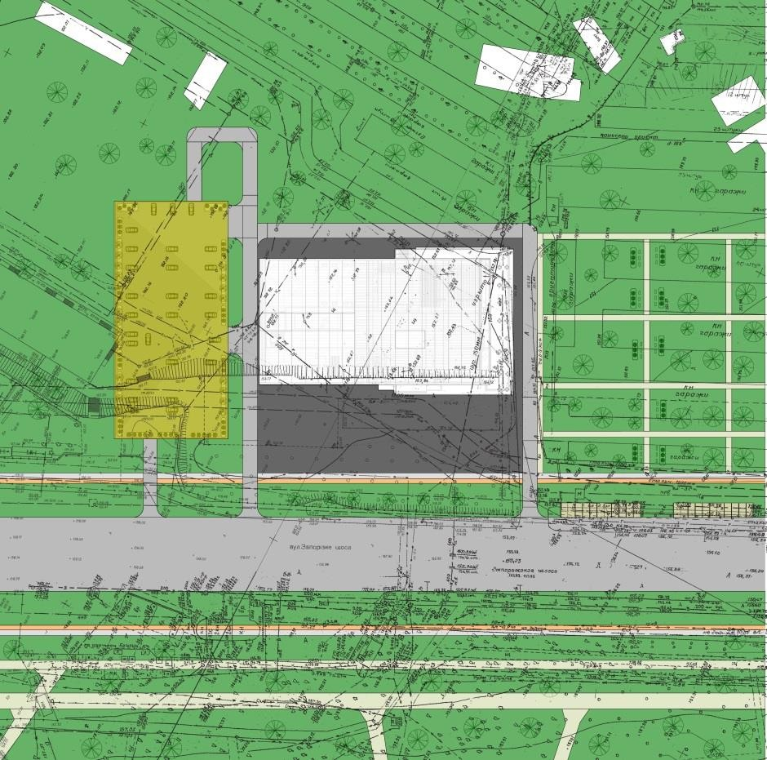

ТЕП
Дорога
Ділянка забудови Пішохідні доріжки Озеленення Паркінг

Площа забудови 1008 м 2
Об’єм будівлі 67 (тис. м 3)
Корисна площа 9000 м 2
Загальна площа 9525 м 2 Габаритні розміри будівлі: Довжина- 80 м
Ширина- 42 м Висота- 20м

Об’ємно-планувальне рішення
Багатофункціональний громадський центр
В моєму проекті Багатофункціональні громадські центри виступають в ролі відкритого майданчика, де функціонують різні напрямки: наука, культура, мистецтво, спорт, рекреаційні та розваги.
План 1 поверху
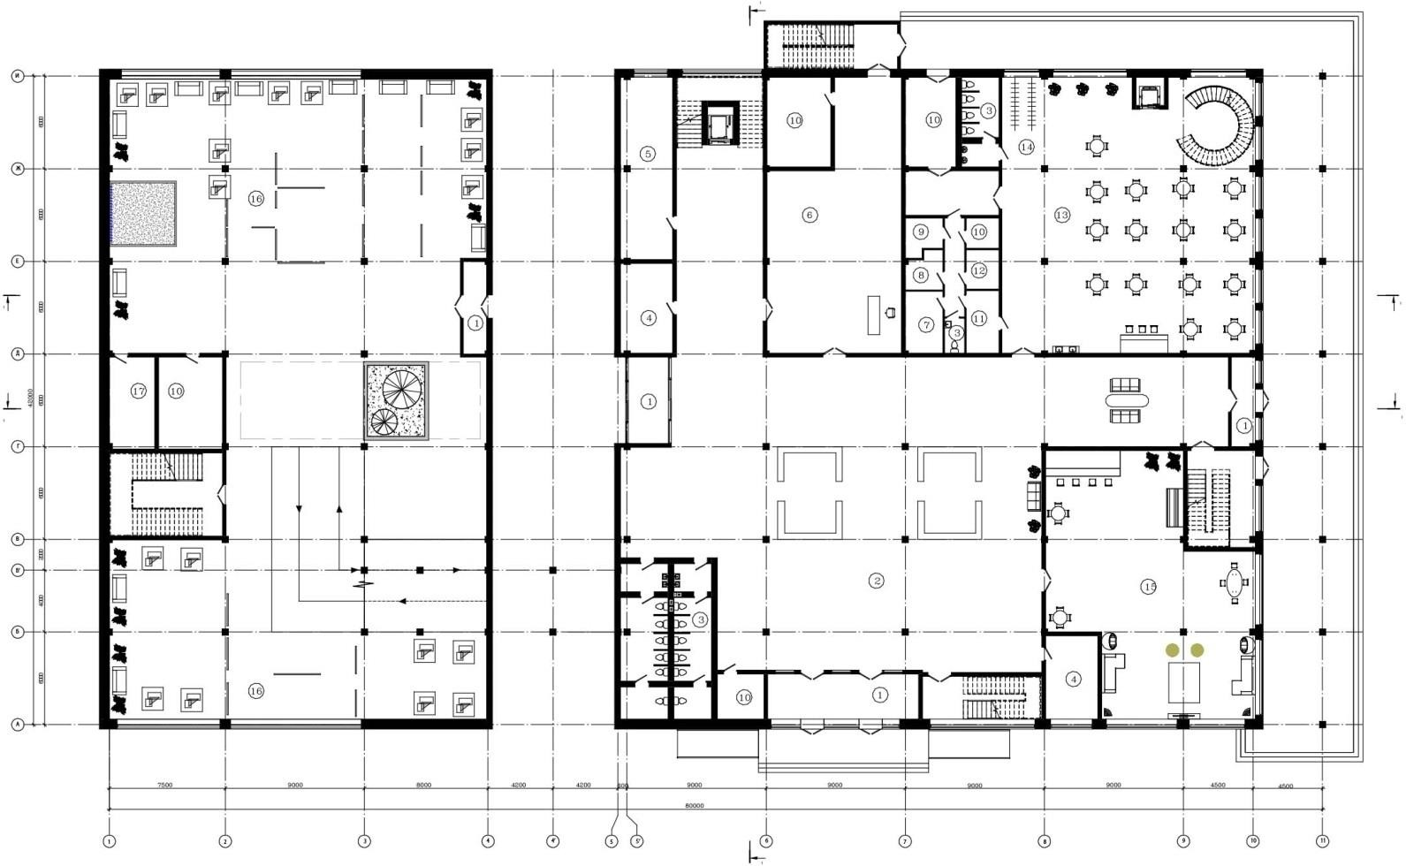
На першому поверсі я спроектувала такі зони-тамбур 63 м2, вестибюль 640 м2, який містить невеликі островки для продажу різноманітного товару, справа знаходиться охорона 34 м2, далі лаунж-зона 185 м2 до неї я розробила інтер’р, між лаунж-зоною і кафетеріем 272 м2, я розмістила рекреаційну зону з акваріумом, поруч магазин. На протилежному боці охорона та сан.вузол 50 м2. На територію будівлі можно потрапити 3 способами.Перший з вулиці,другий з головного боку, а третій боковий. 4 евакуаційні сходинки. В лівій стороні знаходиться інстоляція у вигляді декоративного дерева. В цій частині я представила експозиційний зал 846 м2, в якому будуть розміщенні картини, скульптури. З зони пандуса можно піднятися на другий поверх.

План 2 поверху
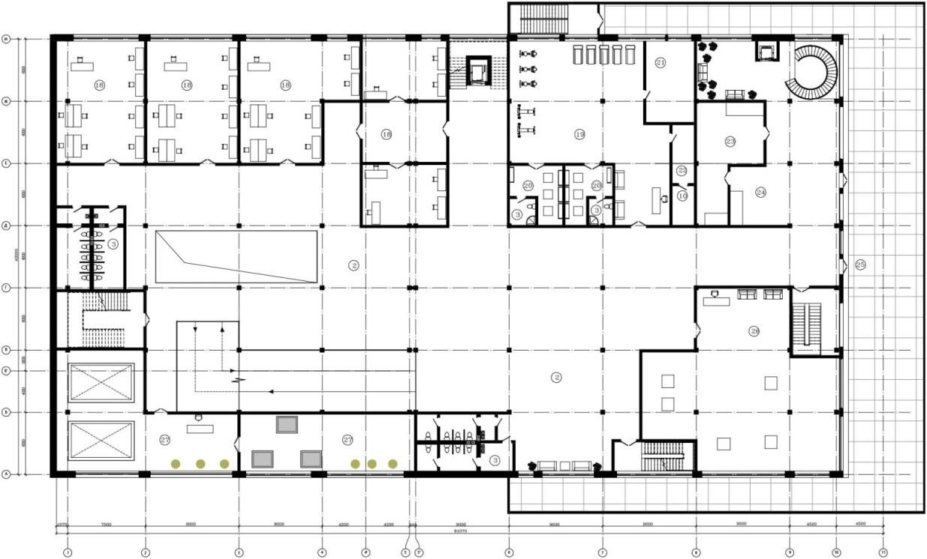
На другому поверсі міститься фуд корт 556 м2 на відкритому просторі. Навпроти барна стійка24,32 м2 , роздавальна 56 м2 , зона відпочинку, кімната віртуальної реальності 250 м2 , де люди зможуть опинися в світі ілюзій і фантазій, далі тринажерний зал192 м2 , фітнес 36 м2, дитяча ігрова кімната 246 м2 , підсобне приміщення 10 м2 .
План 3 поверху
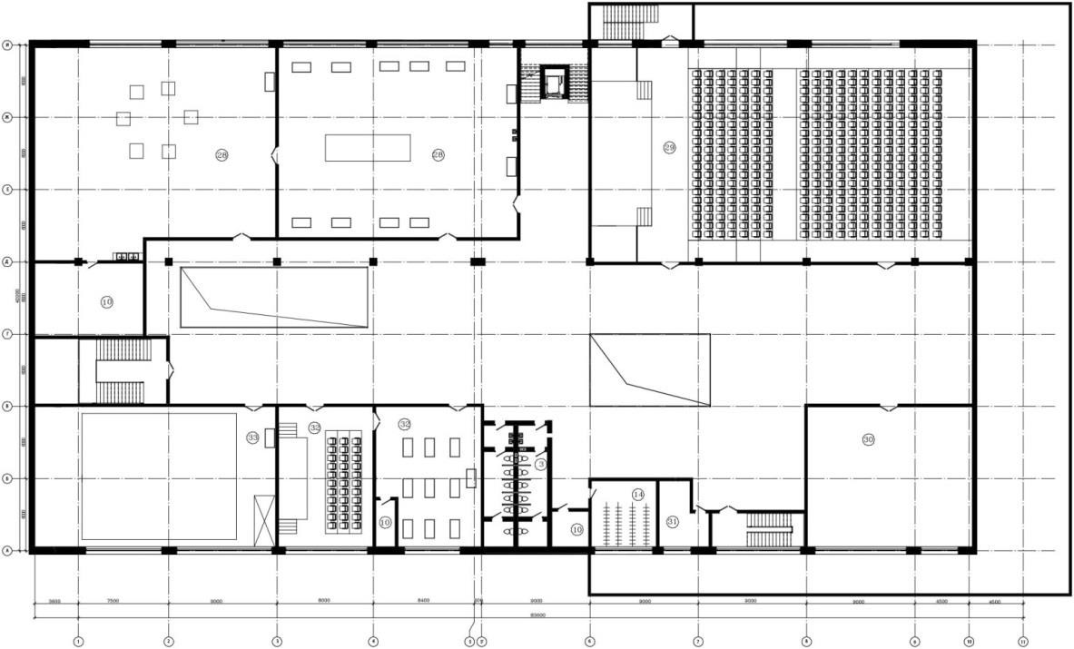
На третьому поверсі знаходиться кіноконцертний зал 558 м2, репетиційний зал 156 м2 , художньо-декоративні мистецтва 620 м2 , скалодром 214 м2, музичне мистецтво 185 м2 , сан.вузол, гардеробна 16 м2, каса 18 м2 .

Розріз 1-1
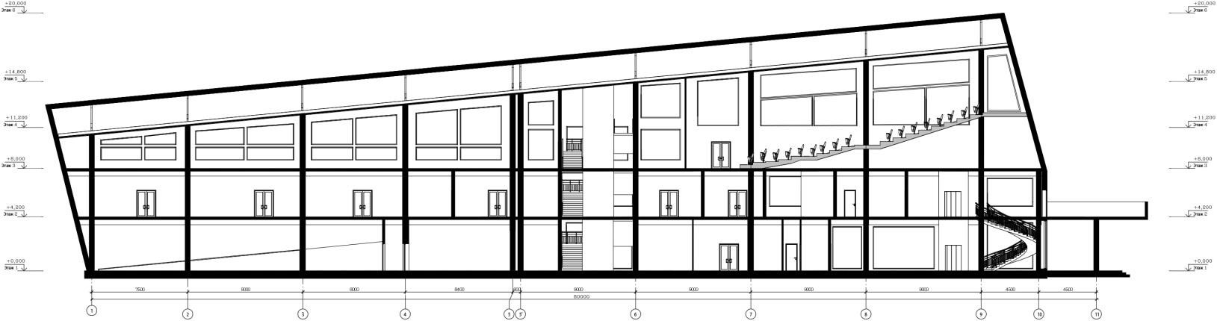

Розріз 2-2
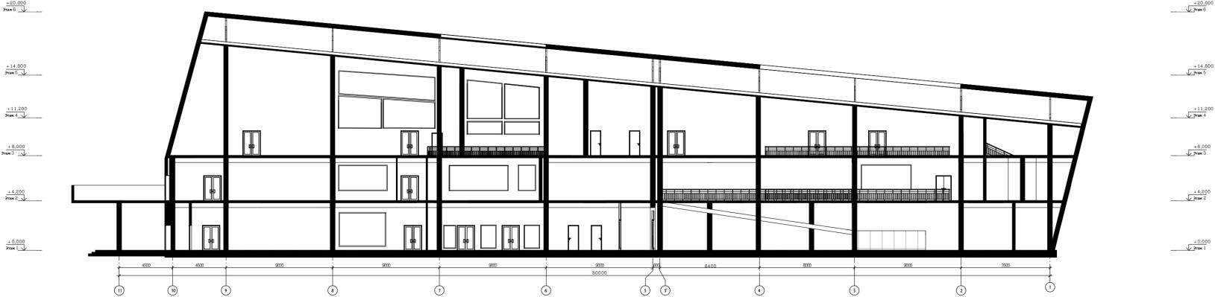

Розріз 3-3
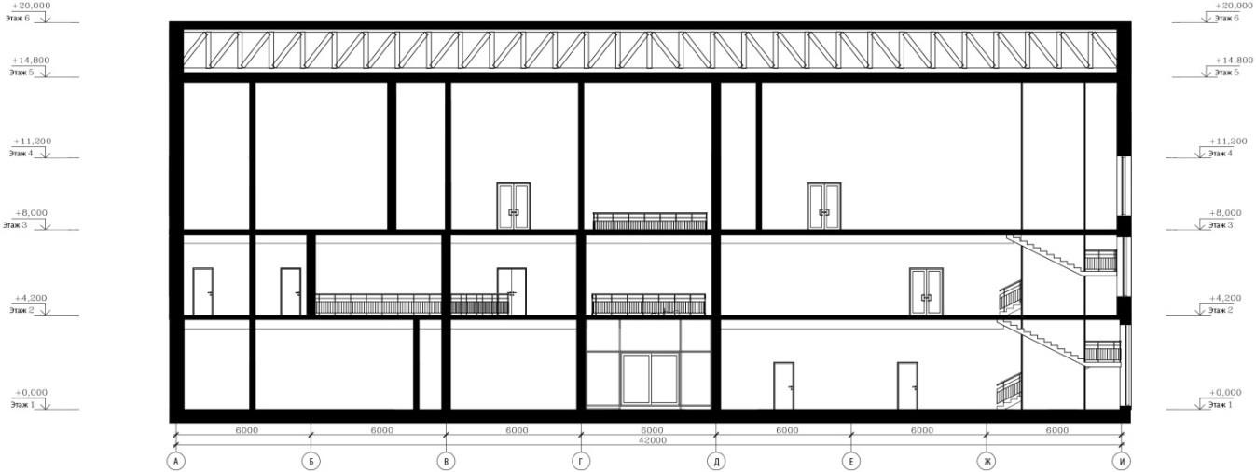

Фасад 1-11

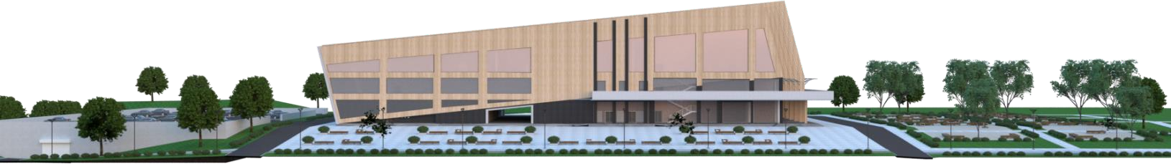

Фасад А-И

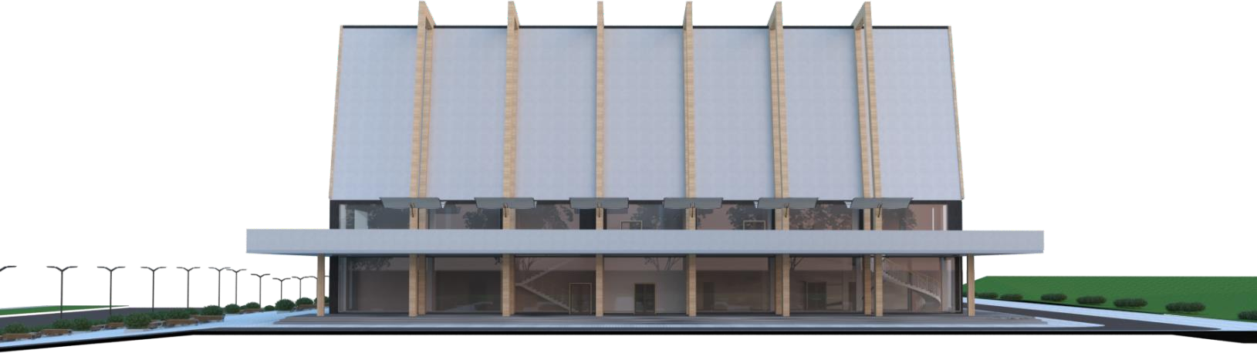

Паркінг підземний Паркінг наземний
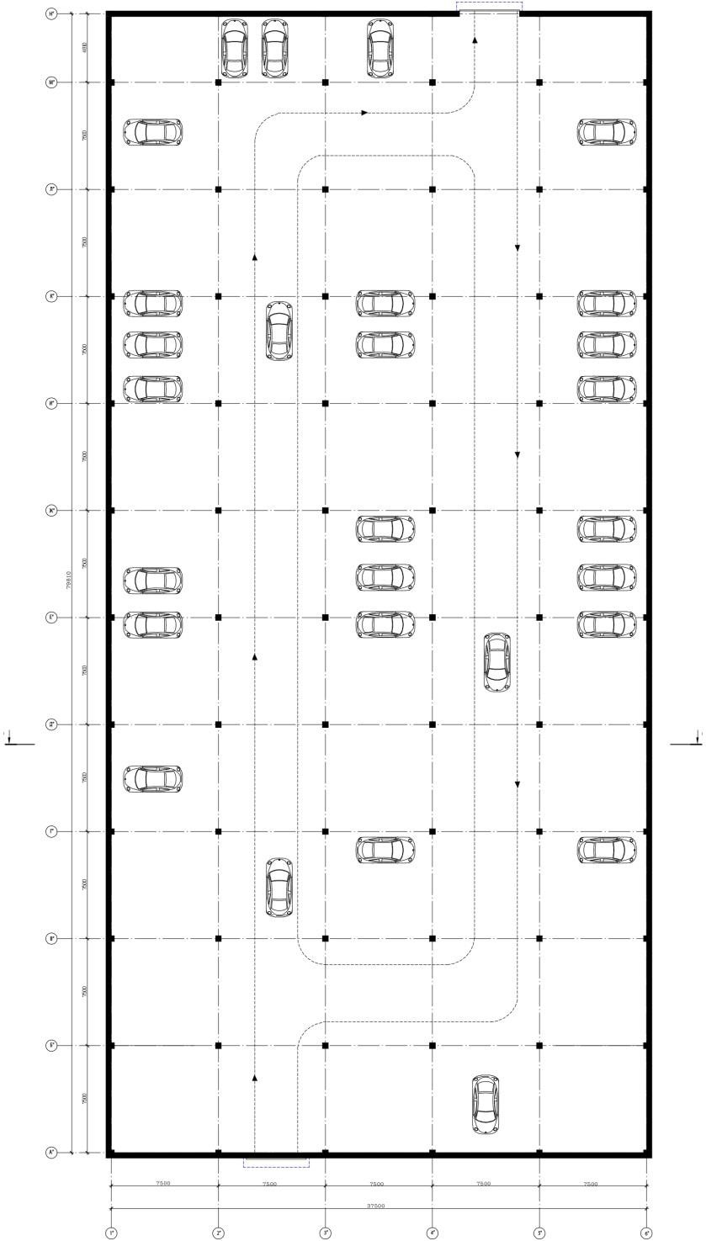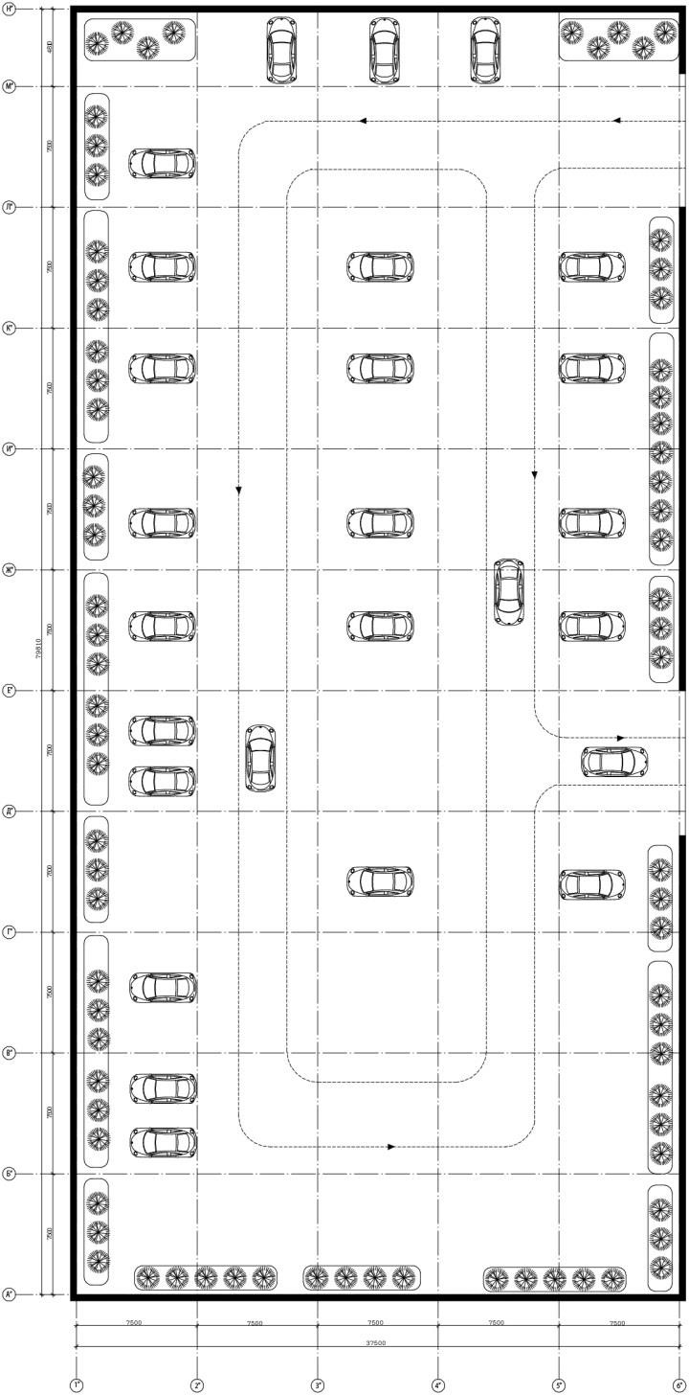
Розріз
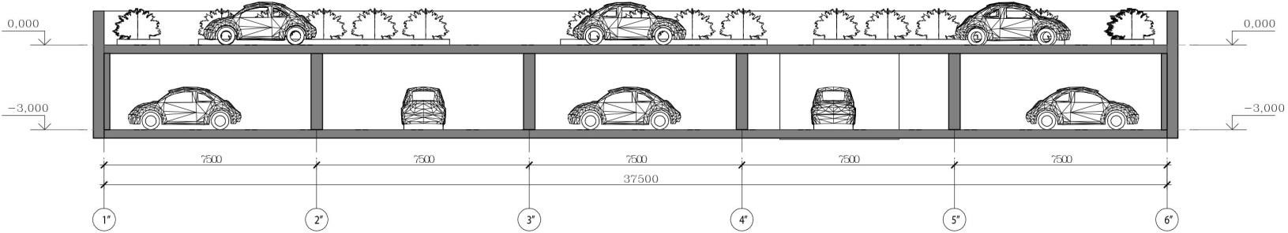

Розгортка

Концепція
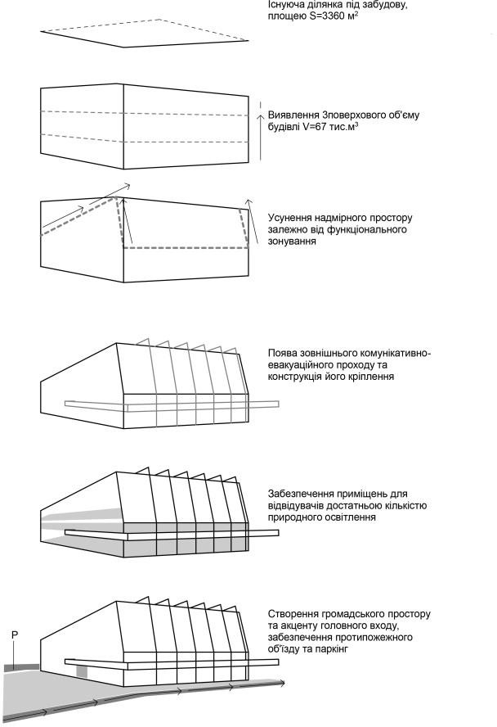

Інтер’єр
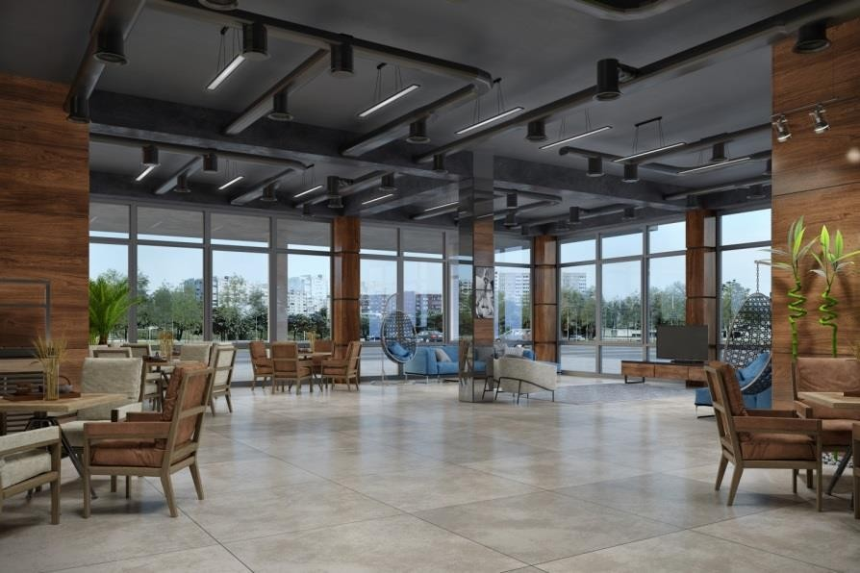

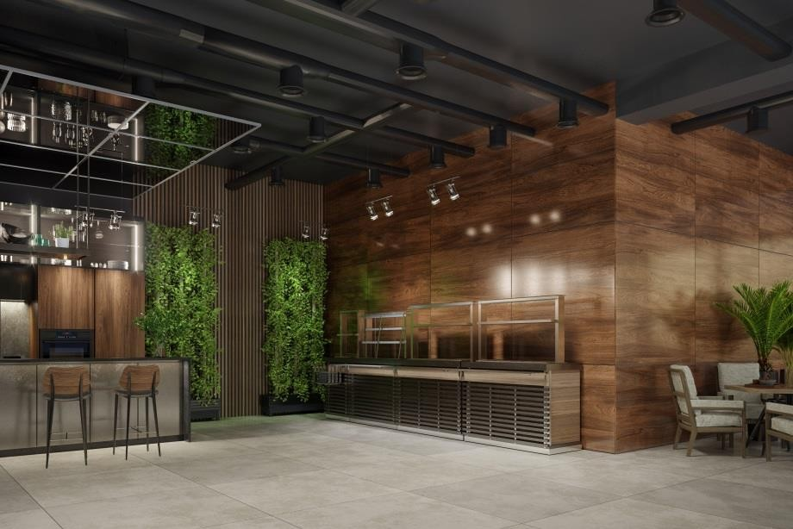
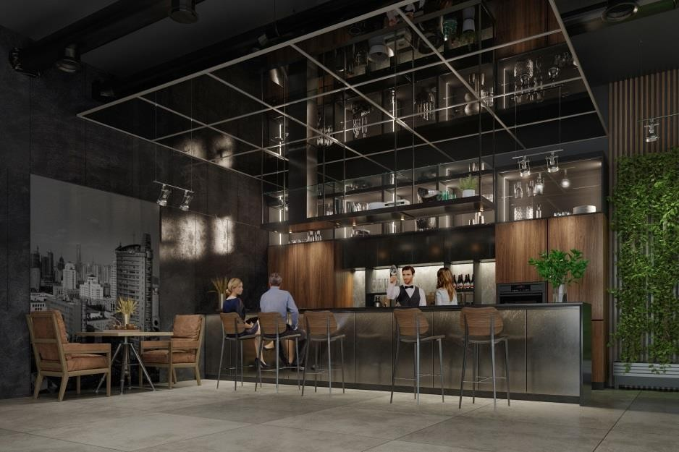

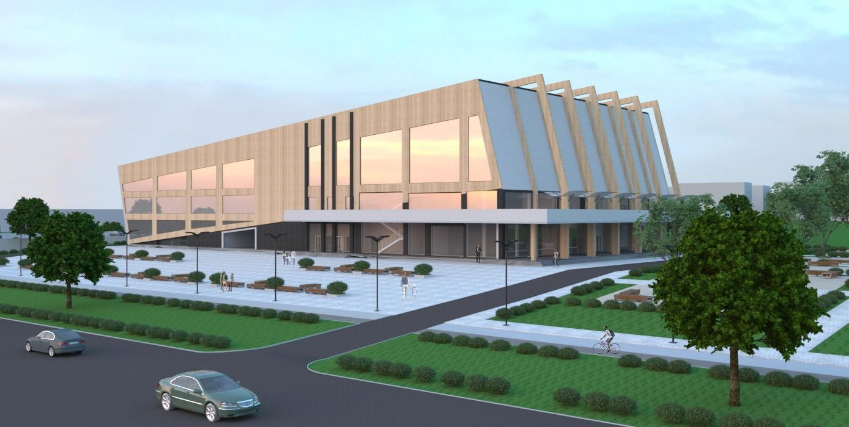
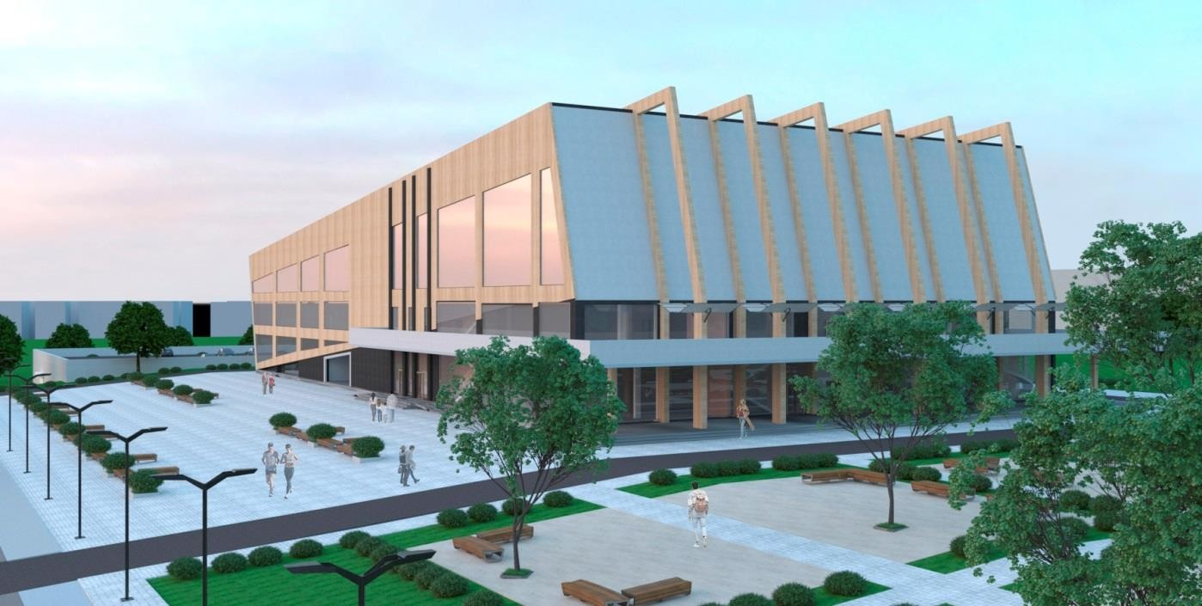
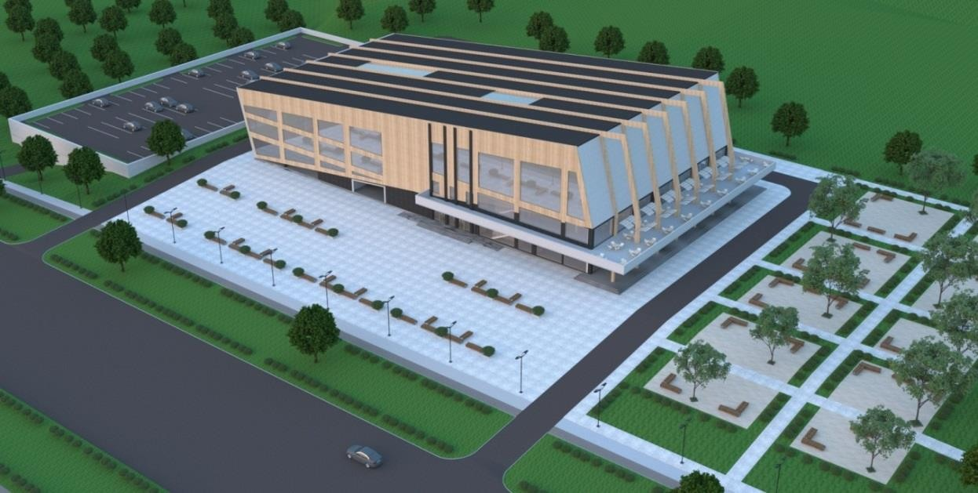

Висновок
При побудові багатофункціонального громадського центру робиться акцент на таких факторах, як інтеграція будівель в навколишнє середовище і її відродження за допомогою девелопменту нових об'єктів або реконструкції вже існуючих. Створення комфортного середовища, що є дуже важливим, оскільки безпосередньо впливає на самопочуття людей, що знаходяться в приміщенні.
Сьогодні питання якості архітектури і цікавих об'єктів є актуальним, оскільки девелопери звертають велику увагу на те, щоб об'єкт був конкурентоспроможним не тільки сьогодні, але і в перспективі. Якість архітектури, цікавий зовнішній вигляд, облаштована територія та ін. - такі завдання ставляться перед архітекторами сьогодні, і цього вимагає ринок.
Одне з важливих характеристик будівлі є - стиль, впізнаваність і якість.

Література

- ДБН В.2.2-9-99. Здания и сооружения.
- Архітектурне проектування громадських будівель і споруд, Лінда С.М., 2010. 3.Многофункциональные комплексы и сооружения Бакатович, А.А.
4.Многофункциональная архитектура. - Пер. с англ. А. Ю. Бочаровой;

РОЗДІЛ 2
ОХОРОНА ПРАЦІ ТА БЕЗПЕКА ЖИТТЄДІЯЛЬНОСТІ

  - Мета розділу: навчитися визначати відповідність заходів евакуації людей із приміщень встановленим нормам пожежної безпеки та розраховувати терміни евакуації.
Завдання розділу: Розрахувати можливий час евакуації з приміщень і проаналізувати відповідність заходів пожежної безпеки евакуації людей встановленим пожежним нормам. Розрахунок виконати згідно із заданими варіантами вихідних даних .

Визначити:
- Щільність людського потоку в загальному проході.
- Відповідність значення максимально допустимої відстані найвіддаленішого робочого місця до евакуаційного виходу встановленим нормам.
- Мінімальну ширину евакуаційного виходу.
- Розрахунковий час евакуації людей із приміщення.
Визначити відповідність заходів евакуації людей із приміщення багатофункціонального громадського центру в м. Дніпро згідно до встановлених норм пожежної безпеки та розрахувати можливий час евакуації.

Вихідні дані:
кількість працівників та відвідувачів у найчисленнішій зміни — 150; довжина будівлі а
= 80 м;
ширина будівлі b = 42 м; висота будівлі h = 20 м.

Вступ
При виникненні пожежі на початковій стадії виділяється тепло та токсичні продукти згоряння, можливі руйнування конструкцій. Тому слід враховувати необхідність евакуації людей.
Показником ефективності евакуації є час, протягом якого люди можуть залишити окремі приміщення і будівлі загалом. Безпека евакуації досягається тоді, коли тривалість евакуації людей в окремих приміщеннях і будівлях не перевищує критичної тривалості пожежі, яка становить небезпеку для людей. Критичною тривалістю пожежі є час досягнення при пожежі небезпечних для людини температур і зменшення вмісту кисню в повітрі. В усіх будівлях і спорудах на випадок пожежі повинна бути передбачена і забезпечена евакуація людей з приміщень через евакуаційні виходи.
Виходи вважаються евакуаційними, якщо ведуть з приміщень:
а) першого поверху назовні безпосередньо або через коридор, вестибюль, сходову клітку;
б) будь-якого поверху, крім першого, у коридор, що веде на сходову клітку, у тому числі через хол. При цьому клітки повині мати вихід назовні безпосередньо або через вестибюль, відокремлений від прилеглих коридорів перегородками з дверима;
в) до сусіднього приміщення на цьому ж поверсі, забезпечене виходами, вказаними в п. а) і б).
Евакуаційні виходи повині розташовуватися розосереджено. Мінімальна відстань між найвіддаленішими один від одного евакуаційними виходами з приміщення визначається за формулою:

де Р — периметр приміщення, м.
l= 1,5∙ √Р

Периметр будівлі складає 244 м, отже згідно до формули визначимо:
l= 1,5∙ √𝟐𝟒𝟒= 23,5 м
Мінімальна відстань складає 23,5 м, а максимальна , згідно до таблиці 1, визначається за показником щільності людського потоку, яка визначається визначається як відношення кількості людей, що евакуюються загальним проходом, до площі цього проходу.

Згідно до таблиці 1 визначаємо що максимальна допустима відстань від дверей найвіддаленішого приміщення до найближчого виходу назовні або на сходову клітку для нашого об’єкту складає 60 м.
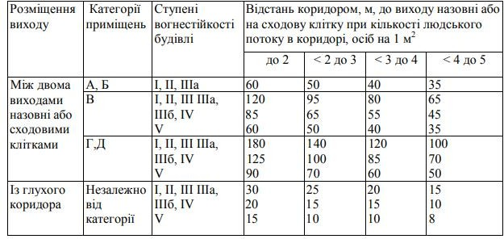
На плані максимальна відстань до сходової евакуаційної клітини складає 35м, що задовольняє нормативним показникам.
Кількість евакуаційних виходів з будівель, кожного поверху та приміщень необхідно приймати зі СНиП 2.01.02-85, однак не менше двох. В представленому проекті запроектовано розміщення двох евакуаційних сходів, доцільність та достатність яких буде затверджена після наступних розрахунків.
Розглянемо наглядно кожен із планів будівлі та запроектовані шляхи евакуації з неї.
Ширина евакуаційного виходу (дверей) із приміщень визначається залежно від загальної кількості людей, які евакуюються через цей вихід, і кількості людей на 1 м ширини виходу (дверей) згідно з даними табл. 2.Для визначення цього показника необхідно визначити об’єм будівлі, який складає 67 тис.м³ та категорію приміщень (в даному проекті- категорія А).
За цими показниками доцільно прийняти показник 65 люд/1 м ширини евакуаційних дверей. Ширину евакуаційного виходу (дверей) із коридору назовні або на сходову клітку необхідно приймати залежно від загальної кількості людей, які евакуюються через цей вихід, і кількості людей на 1 м ширини виходу (дверей), встановленої не менше 0,8 м. Ширину сходового маршу необхідно приймати не менше розрахункової величини евакуаційного виходу (дверей) з поверху з найширшими дверима на сходову клітку, тобто не менше 1 м.

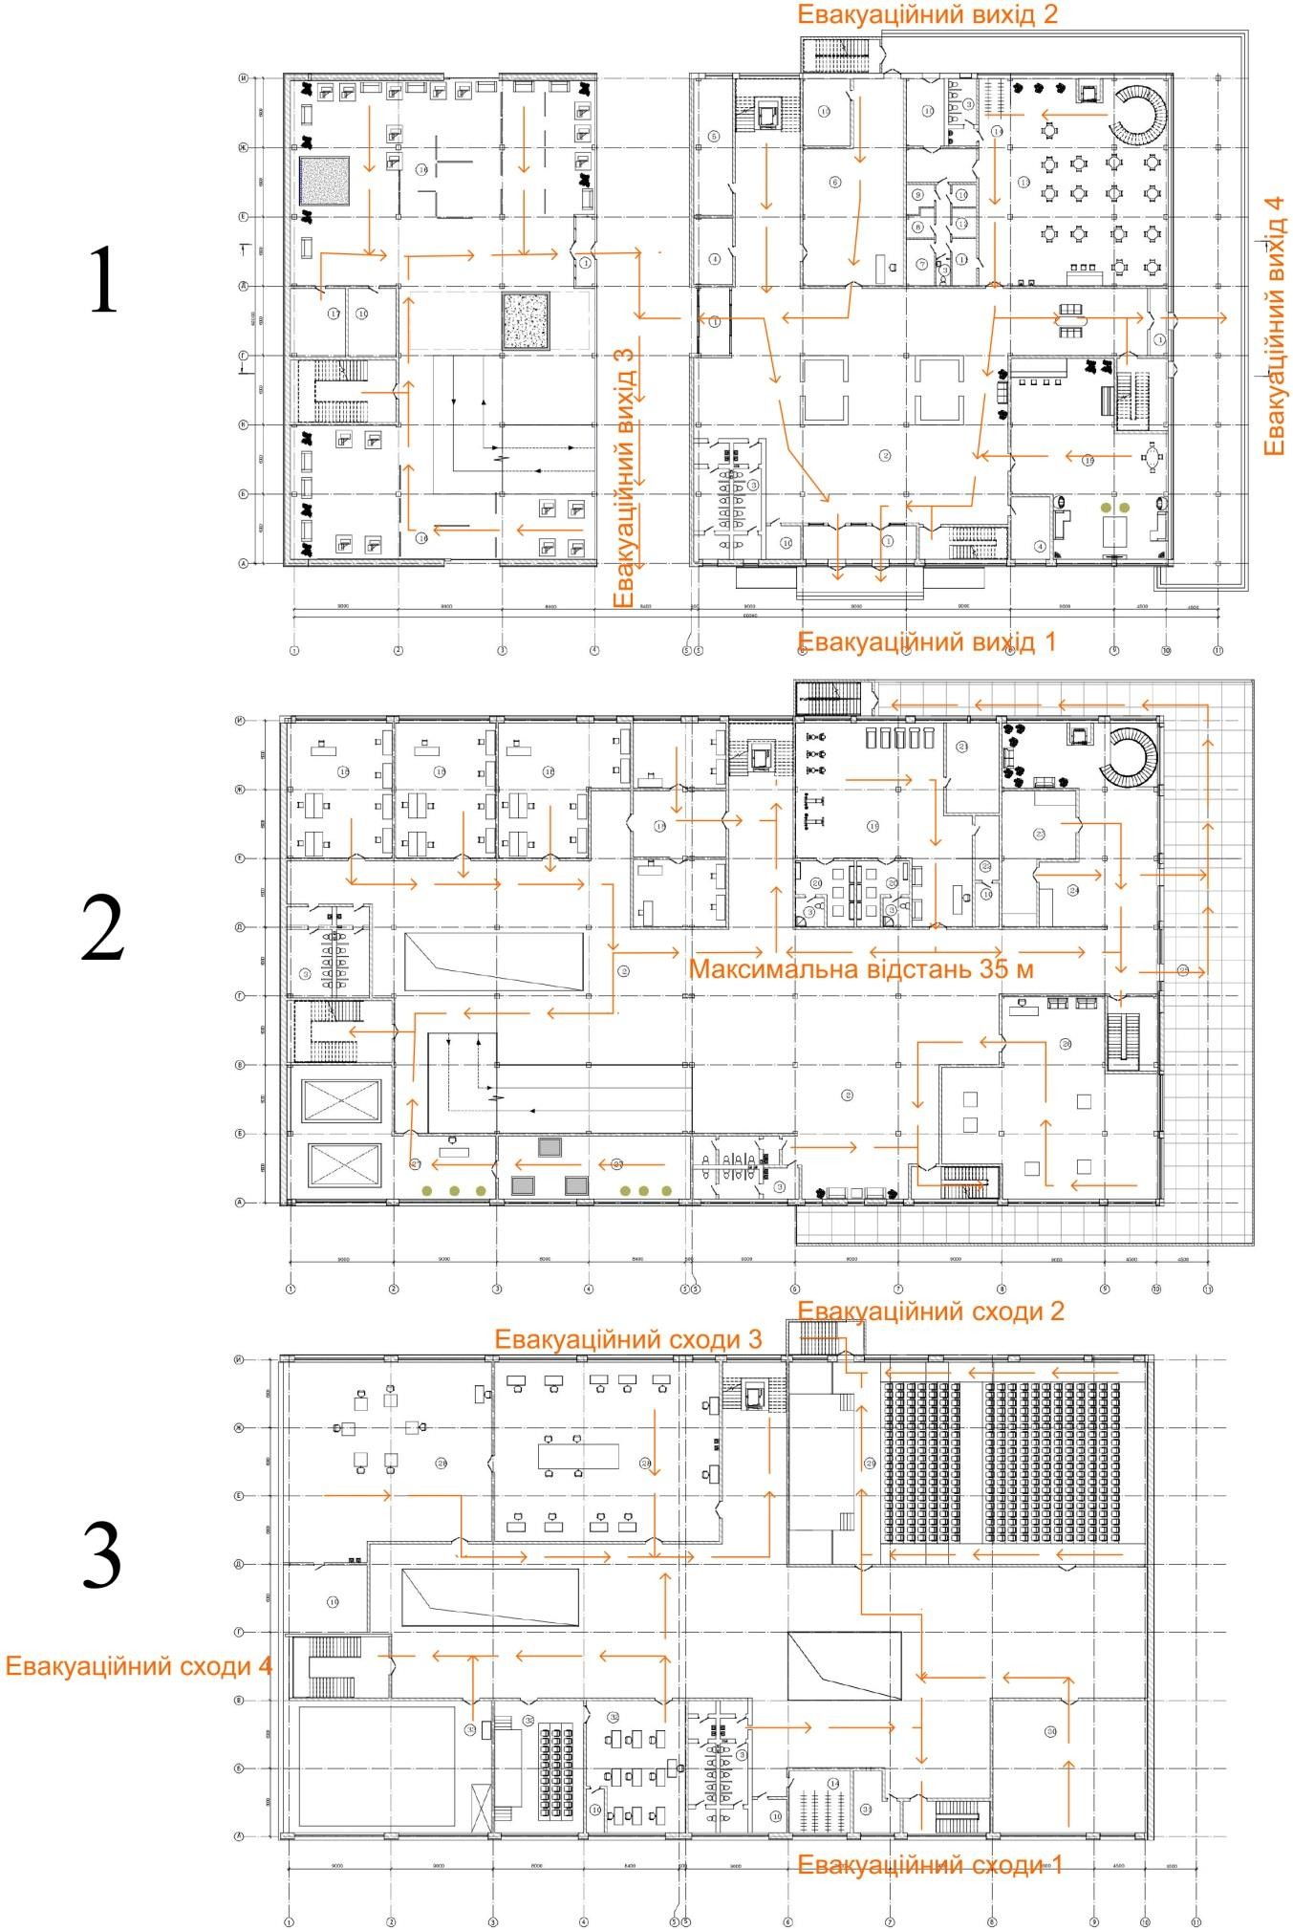

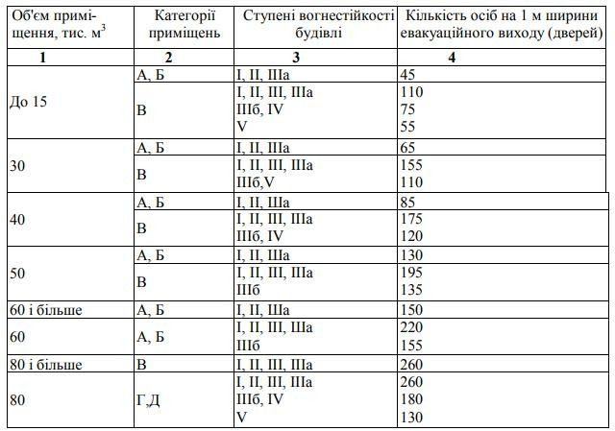

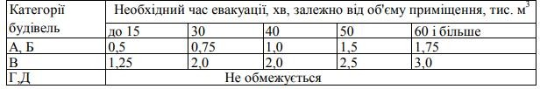
Евакуаційні шляхи (коридори, проходи, виходи, сходові марші та майданчики, тамбури тощо) мають забезпечувати у випадку виникнення пожежі безпечну евакуацію людей, які перебувають у приміщеннях будівель і споруд, протягом необхідного часу евакуації (табл. 3).
Згідно до розрахунку, максимально допустимий час евакуації складає 2 хв.
Розглянемо фактичний розрахунок евакуації на планах проектованої будівлі багатофункціонального громадського центру в м. Дніпро .
Розрахунковий час евакуації людей з приміщень і будівель визначають, виходячи з довжини евакуаційного шляху та швидкості руху людського потоку на всіх відрізках

шляху від найвіддаленіших місць до евакуаційних виходів . Розрахунковий час евакуації повинен бути менший за необхідний час евакуації людей.
Розрахунковий час евакуації людей визначають як суму часу руху людського потоку на окремих відрізках шляху, хв:

tрозрах = t1 + t2 + t3
Час руху людського потоку на першому відрізку шляху, хв,

де l — довжина першого відрізка, м;
t =^{𝒍𝟏}
𝒗𝟏
1
, (хв)

v1 — швидкість руху людського потоку на першому відрізку, м/c.
Проте перш ніж визначити остаточні результати, необхідно провести розрахунок щільності потоку на вказаних ділянках.
Максимальна одночасна наповненість приміщень працівниками та відвідувачами у зміну складає 150 людей.
Щільність потоку на цьому відрізку шляху м2 /м2 визначається за формулою:
D=𝑵∗𝒇
𝒍∗𝛅
де N — кількість людей на першому відрізку;
f — середня площа горизонтальної проекції людини: дорослої в літньому одязі — 0,1 м2
; дорослого в зимовому одязі — 0,125 м2 , підлітка — 0,07 м2 δ1 — ширина першого відрізка, м.
Розрахуємо вказані показники для кожного з поверхів:

D = ^{𝟔𝟎∗𝟎,𝟏𝟐𝟓}=0,05 м²/м²
1 𝟑𝟓∗𝟐,𝟓
D = 𝟏𝟐𝟎∗𝟎,𝟏𝟐𝟓=0,1 м2/м2
2 𝟑𝟓∗𝟐,𝟓
D = 𝟏𝟖𝟎∗𝟎,𝟏𝟐𝟓=0,15 м2/м2
3 𝟑𝟓∗𝟐,𝟓

З розрахованими показниками звернемося до таблиці, що допомагає визначити швидкість та інтенсивність руху людського потоку залежно від його щільності D.
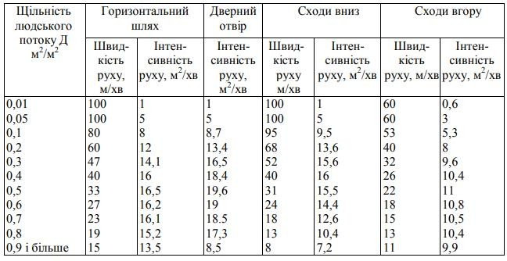
Визначивши показники щільності, ми можемо повернутися до початкового розрахунку тривалості евакуації.
Розрахуємо тривалість евакуації з кожного поверху за формулою:

t = ^{𝟓𝟎} =0.5 хв
1 𝟏𝟎𝟎
t =^{𝟓𝟎}=0.52 хв
2 𝟗𝟓
t =^{𝟓𝟎}=0.6 хв
3 𝟕𝟓
Таким чином визначаємо загальну тривалість евакуації з будівлі за формулою:

t_{розрах} =0,5+0,52+0,6= 1,62 хв
що задовольняє нормативний час евакуації з представленої будівлі.
  - Висновок: будівля в плані має два сходово-евакуаційних виходи, що відповідає допустимому мінімальному показнику за нормативами (мінімум 2 сходів за СНиП 2.01.02-85) і також за розрахунком часу евакуації задовольняє потреби в разі необхідності (визначений час евакуації складає 1,62 хвилини , а максимально допустимий час- 2 хвилини). Отже запроектована будівля відповідає всім протипожежним евакуаційним вимогам і евакуація з неї, в випадку екстреної ситуації, здійснюватиметься безперешкодно та безпечно працівниками та відвідувачами.

Література

    - Методические указания для самостоятельной работы по курсу
«Безопасность жизнедеятельности» «Прогнозирование последствий техногенных аварий» / Составители: Пушнин Л.П., Капленко Г.Г.- Днепропетровск: ПГАСА, 2010.-84 с.
    - ДБН В.1.1.7-2002. Пожежна безпека об’єктів будівництва. Київ -2003.
    - ГОСТ 12.1.004-91. Пожарная безопасность. Общие требования.

РОЗДІЛ 3

«АРХІТЕКТУРНА ФІЗИКА»

Вступ

Архітектурна фізика вивчає теоретичні основи та практичні методи формування архітектури під впливом сонячного то штучного освітлення, кольору, тепла, руху повітря та звуку, а також природу їх сприйняття людиною з оцінкою соціологічних, гігієнічних та економічних факторів.

Архітектурна кліматологія – наука, що має розкрити зв’язки між кліматичними умовами та архітектурою будівель та містобудівних утворень. Маючи ці знання архітектор чи проектувальник може правильно оцінити та врахувати кліматичні впливі, створити у сформованому їм штучному середовищі сприятливу екологічну обстановку, знайти найбільш виразну архітектурну форму, індивідуальний образ, що обумовленні об’єктивними природньо-кліматичними факторами міста будівництва.

Будівельною світлотехнікою називається наука про використання променистої енергії оптичної області спектра в будівництві й архітектурі.

Архітектурний аналіз клімату міста Характеристики вітру в січні та липні для м. Дніпра
Місяць | Повторюваність напряму вітру, %  Середня швидкість вітру, м/с |  |  |  |  |  |  |  | Повторюваність штилю, %
Січень | Пн | ПнСх | Сх | ПдСх | Пд | ПдЗ | З | ПнЗ | 9.2
 | 14,9  5.0 | 11.1  5.0 | 11.0  4.9 | 10.1  5.0 | 11.7  5.1 | 13.7  4.9 | 17.6  5.0 | 9.9  5.6
Липень | 28.4  4.4 | 16.1  4.6 | 10.3  4.6 | 5.3  4.1 | 5.3  3.7 | 6.8  3.9 | 15.5  4.2 | 12.3  4.7 | 15.9
Повторюваність вітру – П, % – характеризує ймовірність вітру даного напрямку: пануючі вітри – якщо П ≥ 12,5 % – тільки вони враховуються в архітектурі, так як часто бувають.

Критеріями оцінки вітрового режиму є:

- переважний напрямок вітру;

- швидкість вітру з максимальною повторюваністю;

- можливість вітроохолодження будівель.

Ці показники використовуються для вирішення планувальних рішень, пов’язаних із розташуванням промислових підприємств відносно сельбищної території, визначенням меж санітарно-захисних зон, із вибором оптимальної орієнтації вулиць і будівель, конфігурації забудови, типів житлових будинків, організації благоустрою дворових просторів.
Напрямок міських магістралей і розташування промислових районів обирають з урахуванням забезпечення аерації або вітрозахисту. При збігу напрямку вітру з магістраллю виникає ефект посилення швидкості вітру до 20%. Розташування промислових районів за переважним напрямком вітру може значно погіршити екологію міста.
Вітровий режим визначає необхідність захисту від вітру територій міста відповідними планувальними заходами або, навпаки, аерацію територій і розкриття просторів на вітер.
Роза вітрів – векторна діаграма, що характеризує вітровий режим території: повторюваність, швидкість і температуру вітру.
Для оцінки повторюваності швидкості вітру на розу вітрів наноситься коло зі значенням ймовірності 16 %. Перевищення цієї вірогідності означає підвищену повторюваність вітру того чи іншого напрямку.
Швидкість вітру – V, м/c – інтенсивність (сила) вітру: при V ≤ 2 м/с – слабке провітрювання;
V = 3 – 4 м/с – оптимальні для аерації;

V > 4 м/с – протяги, необхідний захист від вітру.

Дія вітру на людину тісно пов'язана з температурою і вологістю повітря. У літню пору вітер знижує відчуття перегріву, а в зимовий час збільшує відчуття холоду. За температури від 20 до 28 °С вітер швидкістю до 2,5 м/с є комфортним; за температури від 28 до 33 °С вітер швидкістю 3,5 – 4,0 м/с дає охолоджувальний ефект, що покращує відчуття людини. При більш високих температурах вітер будь-якої швидкості шкідливий. За температури повітря, близької до температури шкіри людини (t ≥ + 33 °С) і низької вологості повітря (φ ≤ 25%), вітер знищує шар повітря навколо тіла людини, висушує шкіру й слизові оболонки дихальних шляхів, що погіршує відчуття людини. За температури менше ніж 10 °С сприятливою є швидкість вітру, яка забезпечує аерацію території – від 1 до 1,5 м/с. Якщо швидкість вище, то необхідно захищати пішохода від вітру. В холодний період розраховують можливість вітроохолодження стін будинків у напрямках: де швидкість вітру перевищує 4,0 м/с.
Для оцінки швидкості вітру за напрямками використовують розу вітрів за середньомісячною швидкістю вітру в січні й липні. Побудова цієї діаграми аналогічна попередній, тільки на напрямках зображають швидкість вітру і наносять кола зі значенням швидкості 4 м/с і 1 м/с, що обмежують комфортну швидкість. Перевищення швидкості вітру понад 4 м/с означає вітровий дискомфорт через механічний вплив на будівлі, людей, зелені насадження, ґрунтовий і сніговий покрив. Вітер зі швидкістю нижче 1 м/с несприятливий протягом всього року через утворення зон застою повітря на території житлової забудови (рис. 3. 3. 1). Сполучення сильних вітрів зі снігом призводить до утворення хуртовин, які є головним джерелом снігових відкладень. Під дією вітру снігові частки піднімаються над поверхнею снігового покриву і знову відкладаються там, де швидкість вітру знижується. Часті завірюхи зі значними снігоперенесеннями ускладнюють експлуатацію сельбищних територій.

Перенесення снігу починається за швидкості вітру понад 3 – 5 м/с, коли дрібні частинки снігу змішуються з приземним повітрям і утворюють турбулентний сніговітровий потік.
Основний показник снігоперенесення – обсяг снігу, принесеного в зимовий період. Він залежить від швидкості вітру, місцевих особливостей рельєфу, тривалості зимового періоду, кількості снігових опадів за зиму, висоти снігового, площі снігозбірного басейну, належність рослинності. Розроблення спеціальних заходів запобігання снігоперенесенню варто проводити в районах зі сніговим покривом більше 50 см, за обсягу снігоперенесення в межах 150 – 200 м³/м.
На рис. 3. 3. 1 наведені рози вітрів в січні та в липні для м. Дніпра. Аналіз їх показує, що для даного району будівництва взимку переважний напрям вітру західний (17,6 %) із швидкістю – 5,0 м/с; найбільша швидкість вітру – 5,6 м/с із північно-західного напрямку з повторюваністю 9,9 %; найменша швидкість вітру – 4,9 м/с із східного та північно-західного напрямків з повторюваністю 11,0 % та 13,7 %; літом переважний напрям вітру

– північний (28,4 %) із швидкістю – 4,4 м/с; найбільша швидкість вітру – 4,7 м/с із північно-західного напрямку з повторюваністю 12,3 %; найменша швидкість вітру – 3,7 м/с із південного напрямку з повторюваністю 5,3 %.

Важливе значення при проектуванні має комплексна оцінка співвідношення температури та вітру. Оцінку температурно-вітрового режиму рекомендується проводити при всіх класах погоди, виходячи із сполучень температури та вітру і їх впливу на організм людини.

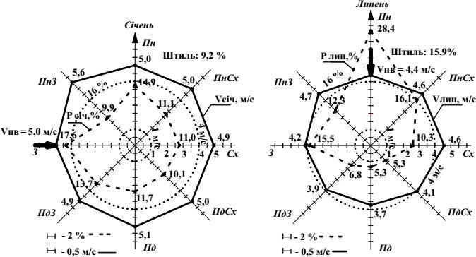

Рис. 1. Роза вітрів та напрям пануючого вітру для м. Дніпра

Оцінка розташування Багатофункціонального громадського центру
Для вирішення ряду архітектурно-планувальних та конструктивних завдань, наприклад розташування вуличної мережі міста, орієнтація будівель, вибір типу житлової секції, розміру конструкції та розташування вікон, дверей і т. д., необхідно виконати комплексну оцінку впливу кліматичних елементів за напрямами горизонту. Така оцінка виконується за основними елементами клімату: швидкості та повторюваності вітру, по інсоляції та ін.
Будівлі в умовах м. Дніпра можуть бути орієнтовані без застосування додаткових заходів лише у вузьких секторах 292 – 310° і 113 – 200°. При орієнтації фасадів будівель за іншими напрямками необхідно або застосування сонцезахисних пристроїв (від 200 до 270°), або архітектурно- планувальних заходів в міській забудові з ослаблення холодного вітру.
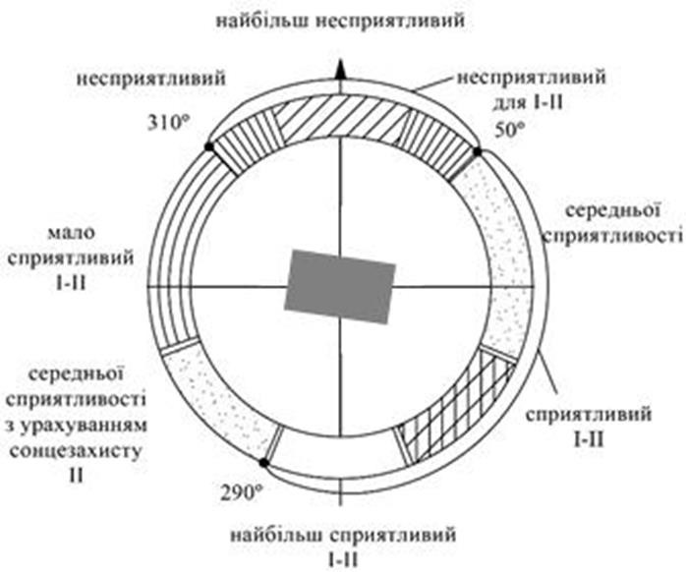

Теплотехнічний розрахунок енергоефективних огороджувальних конструкцій Багатофункціонального громадського центру
Вихідні дані:
Район будівництва – м. Дніпро
а) Багатофункціональний громадський центр,

№ п/п | Теплотехнічні показники | Означення | Розмірність | Значення | Обґрунтування
1 | Коефіцієнт | α_{в} | Вт/(м2К) | 8,7 | ДБН В. 2.6-3 : 2016
 | теплосприйняття |  |  |  | «Теплова ізоляція
 | внутрішньої поверхні |  |  |  | будівель»
 | стіни
2 | Коефіцієнт | αзв |  | 23 | ДБН В. 2.6-3 : 2016
 | теплосприйняття |  |  |  | «Теплова ізоляція
 | зовнішньої поверхні стіни |  |  |  | будівель»
3 | Опір теплосприйняттю  внутрішньої поверхні | R_{в} | (м2К)/Вт | 0,11 | 𝑅в = | 1  =  𝛼в | 1  8,7
 | стіни
4 | Опір теплосприйняттю  зовнішньої поверхні стіни | Rзв |  | 0,04 | 𝑅в= | 1  =  𝛼зв | 1  23
5 | Мінімальній опір | Rq min |  | 3,3 | ДБН В. 2.6-3 : 2016
 | теплопередачі при 20 ^{о}С |  |  |  | «Теплова ізоляція
 |  |  |  |  | будівель»
Табл. 5.1. Вихідні данні для теплотехнічного розрахунку зовнішньої огороджувальної конструкції будівлі.

№  п  / п | Розрахункова | схема стіни | Найменування шарів | Об'ємна вага, кг/м3 | Тов-щина δ, мм. | Коефіцієнт теплопровідності λб Вт/мК  ДБН В 2.6 -31:2016«Теп-  лова ізоляція будівель»
1 | - | + | плити фасадні | 150 | 120 | 0,54
2 |  |  | гідроізоляція | 95 | 20 | 0,47
3 |  |  | пенополистирол | 200 | 100 | 0,041
4 |  | 120 20 100 250 20 | цегла | 1800 | 250 | 0,44
5 |  |  | штукатурка | 1600 | 20 | 0,81

Виконання розрахунку: Мінімально допустиме значення опору теплопередачі зовнішніх стін громадських будинків для І температурної зони становить:
R _{qmin} = 3,3 м2∙К/Вт.

За розрахунковими значеннями температури та вологості внутрішнього повітря багатофункціонального громадського центру (tв = 20°С і φв = 55%) визначаємо вологісний режим приміщень в опалювальний період – нормальний.
Умови експлуатації матеріалу в огороджувальних конструкціях при

нормальному вологісному режимі – «Б». За умовами експлуатації (Б) визначаємо розрахункові характеристики матеріалів.
Для здійснення теплотехнічного розрахунку приймаємо значення коефіцієнтів тепловіддачі внутрішньої αв=8,7 Вт/(м2 ·К) та зовнішньої αз=23,0 Вт/(м2
- К)поверхонь огороджувальної конструкції, що проектується.

За картою-схемою температурних зон України визначаємо, що м. Дніпро розташоване в I температурній зоні. Табл. 5.2. Розрахунок опору
теплопередачі зовнішньої огороджувальної конструкції

№ п/п | Технічні показники | Означення | Розмірність | Значення | Теплотехнічні показники
1 | Опір теплопередачі 1 шару | R1 | (м2К)/Вт | 0,22 | 𝛿1 0.120  𝑅1 = =  𝜆1 0.54
2 | Опір  теплопередачі 2 шару | R2 |  | 0,04 | 𝛿2 0.02  𝑅2 = =  𝜆2 0.47
3 | Опір теплопередачі 4  шару | R4 |  | 0,56 | 𝛿4 0.250  𝑅4 = =  𝜆4 0.44
4 | Опір теплопередачі 5 шару | R5 |  | 0,024 | 𝛿5 0.02  𝑅5 = =  𝜆5 0.81
5 | Опір теплопередачі | Rp |  | 2,4 | 𝛿𝑝 = (𝑅𝑞min − ¹ − ΣRi −  𝛼в  − ¹ ) λ𝑝 = (3,3 − 0,114 −  𝛼н

 | розрахункового |  |  |  | 0,22 + 0,04 + 0,56 + 0,14 −  0,083)0,041 = 0,09 м  Приймаємо б/р=100мм  R/р δу = ^{0.1} = 2,4  =  𝜆у 0.041
 | шару
6 | Опір | ∑𝑅𝑘 |  | 3,244 | 𝛴𝑅𝑘 = 𝛴𝑅𝑖 = 3,244
 | теплопередачі
 | конструктивних
 | шарів
7 | Сумарний опір | ∑ 𝑅 |  | 3,4 | ∑ 𝑅 = 𝑅в + 𝛴𝑅𝑖 + 𝑅н =
 | теплопередачі |  |  |  | 0,114 + 3,244 + 0,044 =3,4
 | стіни
8 | Товщина стіни | δ |  | 510 | δ = δ1 + δ2 + δу+ δ4+ δ5 = 120 +
 |  |  |  |  | 20+100+300 + 20 = 510 мм.
9 | Основна умова | ∑ 𝑅 , |  | ∑ 𝑅 ≥ Rq min
 | теплотехніки | Rq min
 |  |  |  | 3,4 > 3,3

Висновок: Обов’язкова умова виконується, а, отже, огороджувальна конструкція проектуємого об’єку, її товщина та товщина її шарів вдовільнює теплотехнічні вимоги.

Загальні вимоги до інсоляції

Вимоги до опромінення поверхонь і простору прямими сонячними променями (інсоляція) пред’являються при розміщенні об'єктів в проектах планування та забудови мікрорайонів та кварталів будівництва і реконструкції будівель, споруд.
Виконання вимог норм інсоляції досягається розміщенням та орієнтацією

будівель за сторонами горизонту, а також їх об'ємно- планувальними рішеннями.
Інсоляція є важливим фактором, що надає оздоровчий вплив на середовище проживання людини, і повинна бути використана в житлових, громадських будинках і на території житлової забудови. Тривалість інсоляції регламентується:
- житлових будинках на території житлової забудови;
- дитячих дошкільних установах;
- навчальних закладах загальноосвітньої, початкової, середньої, додаткової та професійної освіти, школах-інтернатах, дитячих будинках та ін.;
- лікувально-профілактичних, санітарно-оздоровчих та курортних установах;
- в установах соціального забезпечення (будинках інтернатах для інвалідів та людей похилого віку, госпіталях та ін.).

Нормована інсоляція на території України регламентується наступними нормативними документами:
        - ДБН Б.2.2.-12-2018 «Містобудування. Планування і забудова територій».
        - «Державними санітарними правилами планування та забудови населених пунктів» ДСП 172-96.
        - Настанова з розрахунку інсоляції об’єктів цивільного призначення. ДСТУ- Н Б В.2.2-27:2010. (Частина 1.).

        - Настанова з розрахунку інсоляції об’єктів цивільного призначення. ДСТУ- Н Б В.2.2-27:2010. (Частина 2.).
Згідно з ДБН Б.2.2.-12-2018 «Містобудування. Планування і забудова територій»: Розміщення та орієнтація житлових та громадських будинків (за винятком дитячих дошкільних закладів, загальноосвітніх шкіл, шкіл- інтернатів) повинні забезпечувати тривалість інсоляції житлових приміщень, визначених нормами, і території не менше 2,5 годин на день на період з 22 березня по 22 вересня для міст, розташованих південніше 58 ⁰ п.ш.
Розміщення та орієнтація будинків дитячих дошкільних установ, загальноосвітніх шкіл, шкіл-інтернатів, установ охорони здоров'я і відпочинку повинні забезпечити безперервну тригодинну тривалість інсоляції приміщень
, передбачених «Санітарними нормами і правилами забезпечення інсоляції житлових та громадських будинків та території житлової забудови».
В умовах забудови 9-поверховими будинками і більшої етажності допускається одноразова переривчастість інсоляції житлових приміщень за умови збільшення сумарної тривалості інсоляції протягом дня на 0,5 год. відповідно для кожної зони.
У житлових будинках меридіонального типу, де інсолюються всі кімнати квартири, а також при реконструкції житлової забудови або при розміщенні нового будівництва, в особливо складних містобудівних умовах (історично міське середовище), дорога підготовка території, зона загальноміського та районного центру) допускається скорочення тривалості інсоляції приміщень на 0,5 ч. згідно з «Державними санітарними правилами планування та забудови населених пунктів»: (ДСП 172-96).
Розміщення та орієнтація житлових громадських будинків висотою 5 і більше поверхів повинні здійснюється з урахуванням забезпечення нормативної тривалості інсоляції відповідно до «Санітарних норм і правил

забезпечення інсоляцією житлових і громадських будинків і територій житлової забудови», а також норм освітлення ДБН В.2.5-28-2006 «Природне і штучне освітлення».
В Україні тривалість інсоляції повинна становити для житлових приміщень та прирівняних до них будівель та дворових територій не менше 2,5 годин на день на період з 22 березня по 22 вересня.
Відповідно до Сан ПІН 260582 «Санітарні норми і правила забезпечення інсоляцією громадських будинків і територій житлової забудови», та ДБН В.2.9-15-2009 «Громадські будівлі і споруди. Основні положення» інсоляція регламентується на широті 48⁰ пн. ш. і північніше - не менше 2,5 ч., на широті південніше 50⁰пн.ш.- не менше 2 г.

Проектування природного освітлення:
а) опис системи природного освітлення для 2 поверху багатофункціонального громадського центру;
Система природного освітлення в репетиційного залу – бокове.

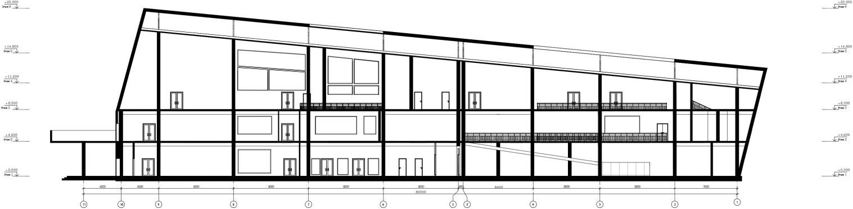

б) визначення нормованого значення коефіцієнта природної освітленості по ДБН В.2.5-28-2018 «Природне і штучне освітлення»;
Нормоване значення КЕО: для багатофункціонального громадського центру.
eN = eH * mc ,

де e_{N} - норма КЕО, % в залежності від призначення приміщення e_{H} – 1% (для бокового одностороннього природного освітлення) m_{c} – коефіцієнт світлового клімат. - 0,85 (В)

e_{N} = 1*0,85= 0,85 %
Тобто, в приміщеннях кіноконцертного залу мінімальне значення КПО не повинно бути нижче 0,85 %
Нормована інсоляція на території України регламентується наступними нормативними документами:
ДБН Б.2.2.-12-2018 «Містобудування. Планування і забудова територій».

«Державними санітарними правилами планування та забудови населених пунктів» ДСП 172-96.
Настанова з розрахунку інсоляції об’єктів цивільного призначення. ДСТУ- Н Б В.2.2-27:2010. (Частина 1.).
Настанова з розрахунку інсоляції об’єктів цивільного призначення. ДСТУ- Н Б В.2.2-27:2010. (Частина 2.)

Визначення фактичного часу інсоляції для глядацької зали
За загальними правилами розрахунку тривалості інсоляції виконуються побудова графіку на сонячній карті Дунаєва для 50^{о}п.ш.

Габарити вікна
h= 2700мм;
L = 2250мм
Товщина огороджувальної конструкціі = 510мм Географічна широта - 50^{о}п.ш.
Склопакети – двокамерні

ПН

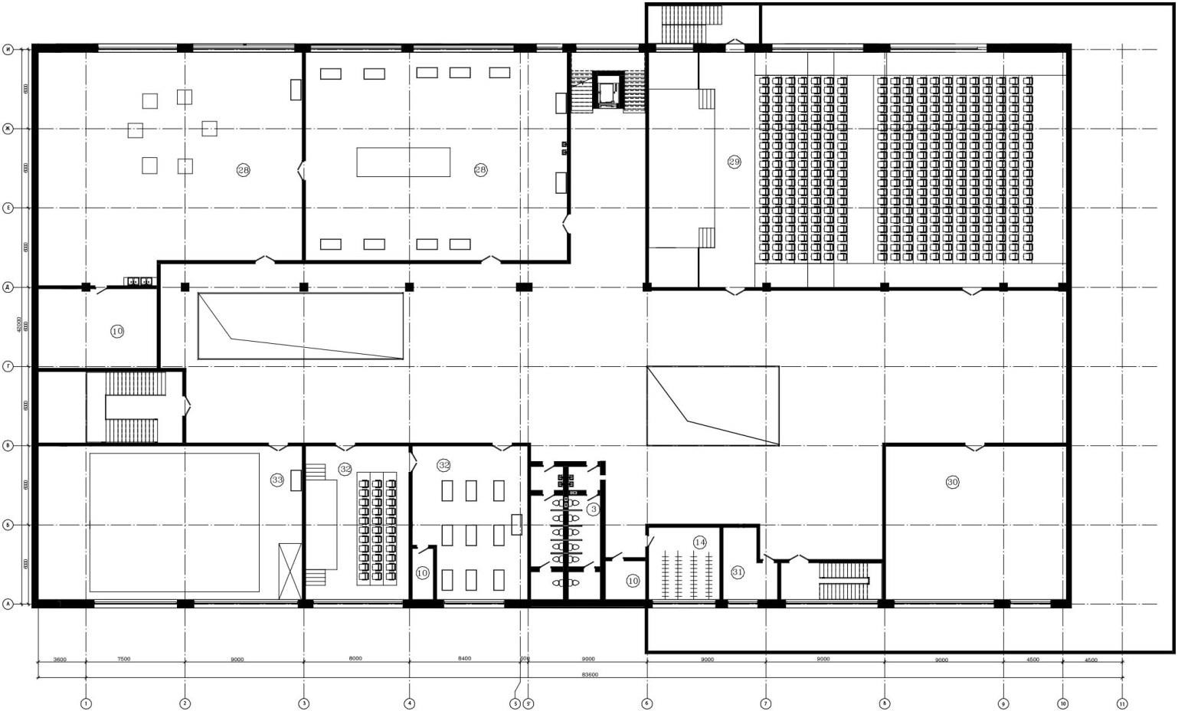

Рис. 4. План третього поверху багатофункціонального громадського центру

Побудова світлових кутів
Вертикальний кут Горизонтальний кут

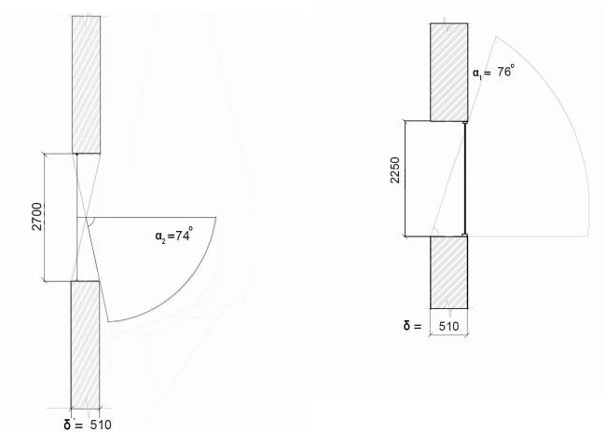

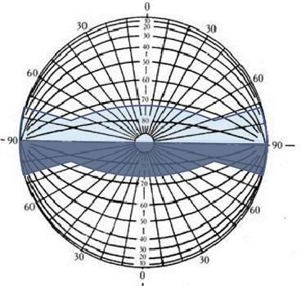Рис. 4.5. Побудова світлових кутів

76о

76о

λ₁=74 ^{о}

Побудова контуру затінення вікна

Визначення тривалості інсоляції за сонячною мапою Дунаєва для географічної широти φ=50^{о}п.ш.

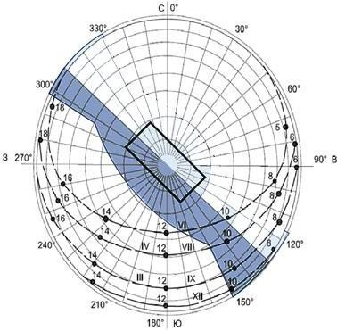Лінія будівлі

Азимут = 120^{о}

Проекція траєкторії руху сонця в період с 22.03 до 22.09

Рис.4.6.Визначення тривалості інсоляції

Таблиця 4.7. Визначення часу інсоляції.

Орієнтація віконних отворів | Початок інсоляції ( - 1 год втрати ранкового часу), (год.) | Кінець інсоляції, (год.) | Тривалість інсоляції, (год.) | Норматив не значення тривалості інсоляції,  (год.)
Пд-Зх | 10:30 | 17:00 | 6 год 30 хв | 2 год 30  хв

Висновок: Репетиційний має світлові прорізи орієнтовані на різні сторони горизонту, що забезпечує інсоляцію приміщення за нормою ДБН (2г 30 хв).

Акустика глядацького залу
Визначення часу запізнювання звукових променів на плані залу глядацького залу.
Рекомендації щодо оптимізації шумового режиму глядацького залу багатофункціонального комплексу
Для оптимізації акустичного режиму необхідно:

        - Засклити вікна двокамерними склопакетами зі склом збільшеної товщини, з ущільнюючими прокладками по периметру.
        - Облицювати внутрішню поверхню огороджуючої конструкції звукопоглинаючими матеріалами.

Архітектурно-акустичний аналіз глядацького залу на 300 мест

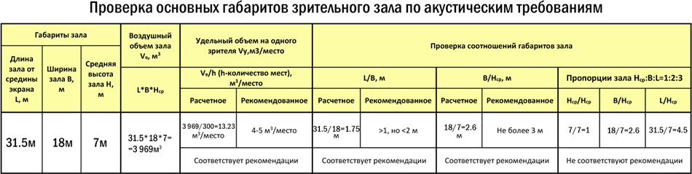

Рис. 1. План глядацької зали

Архітектурно-акустичний аналіз глядацької зали

Акустичний аналіз залу для глядачів проводиться по масштабним кресленнями плану і поздовжнього розрізу методом променевих побудов за всіма зоровим місцях і розрахунку часу запізнювання відбитих звуків, які, в залежності від інтервалу в часі, можуть посилювати і покращувати чутність мови, музики, або погіршувати чутність мови, музики , при цьому створюючи луна. Звукові відображення будуються від
поверхні залу, розміри якого дозволяють застосувати метод уявного джерела звуку. У практичній роботі звукові хвилі замінюють звуковими променями, які вимірюють за допомогою лінійки. Прямий звук забезпечує хорошу чутність, розбірливість мови на відстані 8 метрів від джерела звуку.
Запізнювання Δl (Δl = (l1 + l2) -l3) Час запізнювання звукових променів - Δt обчислюється за формулою: Δt = Δl * 1000 / υ,где Δl- довжина запізнювання променів, υ- швидкість звуку, 340 м/с.

Розрахунок часу запізнення відображення звуків в залежності від ширини залу

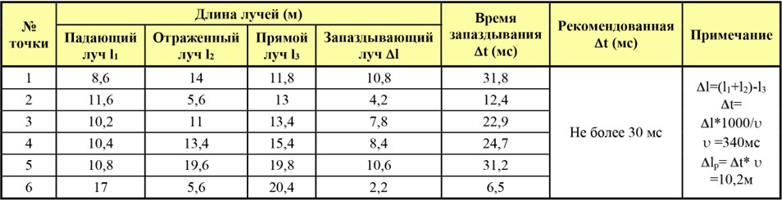

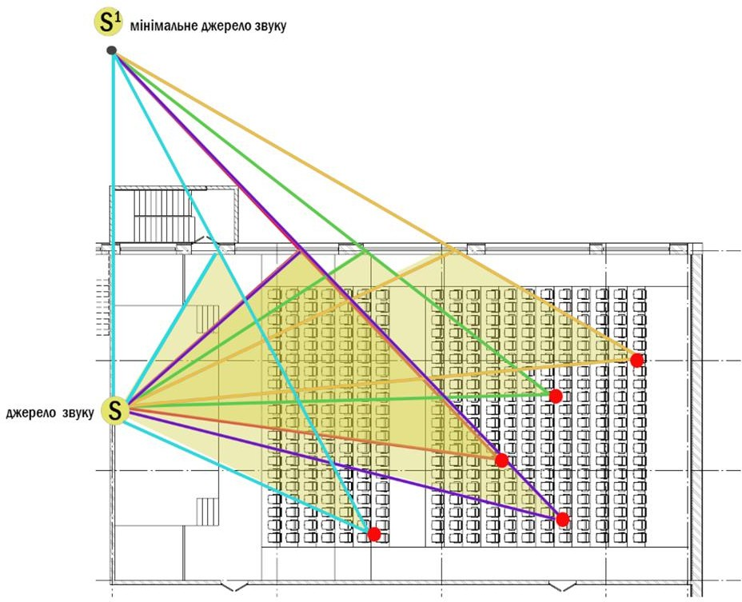

Висновок: обриси залу згідно з вимогами акустики.

Література
- Архитектурная физика : Учеб. для вузов, спец. «Архитектура» / В. К. Лицкевич, Л. И. Макриненко, И. В. Мигалина и др.; под ред. Н. В. Оболенского. – Москва: «Архитектура-С», 2016. – 448 с., ил.
- Архитектурная фізика, светотехника, акустика: справочник / Н. В. Ощепкова и др.; под общ. ред. Н. В. Ощепковой. – Новополоцк: ПГУ, 2008. – 216 с.
- Гончарова Л. Д. Клімат і загальна циркуляція атмосфери. Навчальний посібник для студентів / Л. Д. Гончарова, Е. М. Серга, Є. П. Шкільний. – К.: КНТ, 2005. – 251 с.
- Горб А. С. Клімат Дніпропетровської області: монографія / А. С. Горб, Н. М. Дук. – Дніпро: Вид-во Дніпропетровського університету, 2006. – 204 с.
- Кислов А. В. Климатология с основами метеорологии / А. В. Кислов. – Москва : Изд. центр «Академия», 2016. – 224 с.
- Мягков М. С., Алексеева Л. И. Архитектурная климатография / М. С. Мягков. – Москва : «Инфра-М», 2016. – 356 с.
- Мягков М.С. Архитектурная климатология : Учебное пособие / М. С. Мягков. – Москва : МАРХИ, 2016. – 240 с.
- Мягкова М.С. Город, архитектура, человек и климат / Под ред. М. С. Мягкова – Москва : «Архитектура-С», 2007. – 344 с.
- Моргунов В. К. Основы метеорологии, климатологии. Учебник для вузов / В. К. Моргунов – Ростов н / д : Феникс, 2005. – 331 с.
- Будинки і споруди. Житлові будинки. Основні положення: ДБН В.2.2-15-2005. – [Чинні з 2006-01-01] – Київ: Державний комітет України з будівництва та архітектури, 2005. – 36 с. – (Державні будівельні норми України).
- Будинки і споруди. Житлові будинки. Основні положення : ДБН В.2.2-Х-20ХХ : проект. – [На заміну : ДБН В.2.2-15- 2005, ДБН В.2.2-24:2009]. – Режим доступу:
http://dbn.at.ua/load/normativy/dbn/dbn_v_2_2_15_2015_zhitlovi_budinki_os novni_polozhennja/1-1-0-1184.
- Захист від небезпечних геологічних процесів, шкідливих експлуатаційних впливів, від пожежі. Будівельна кліматологія: ДСТУ-Н Б В.1.1- 27:2010 – [Чинний від 2011-11-01] // Мінрегіонбуд України. – Вид. офіц.
– Київ: Укрархбудінформ, 2011. – 123 с. – (Національний стандарт України).
- Конструкції будинків і споруд. Конструкції зовнішніх стін із фасадною теплоізоляцією. Вимоги до проектування, улаштування та експлуатації: ДБН В.2.6-33:2008. – [Чинні з 2009-07-01] – Київ: Мінрегіонбуд України, 2009. – 20 с. – (Державні будівельні норми України).

- Конструкції будинків і споруд. Конструкції зовнішніх стін із фасадною теплоізоляцією. Класифікація і загальні технічні вимоги: ДСТУ Б В.2.6-34:2008. – [Чинний від 2009-06-01] – Київ: Мінрегіонбуд України, 2009. – 10 с. – (Національний стандарт України).
- Конструкції будинків і споруд. Конструкції зовнішніх стін із фасадною теплоізоляцією та опорядженням індивідуальними елементами з вентильованим повітряним прошарком. Загальні ТУ : ДСТУ Б В.2.6-35:2008. – [Чинний від 2009-06-01] – Київ: Мінрегіонбуд України, 2009. – 25 с. – (Національний стандарт України).
- Конструкції будинків і споруд. Конструкції зовнішніх стін із фасадною теплоізоляцією та опорядженням штукатурками. Загальні ТУ : ДСТУ Б В.2.6-36:2008. – [Чинний від 2009-06-01] – Київ : Мінрегіонбуд України, 2009. – 30 с. – (Національний стандарт України).
- Конструкції будинків і споруд. Блоки віконні та дверні. Загальні ТУ: ДСТУ Б В.2.6-23:2009. – [Чинний від 2009-08-01] – Київ : Мінрегіонбуд України, 2009. – 32 с. – (Національний стандарт України).
- Настанова з розроблення та складання енергетичного паспорта будинків при новому будівництві та реконструкції: ДСТУ- Н Б А.2.2-5:2007 – [Чинний з 2008-07-01] – Київ : Мінрегіонбуд України, 2008. – 43 с. – (Національний стандарт України).
- Містобудування. Планування та забудова міських та сільських поселень : ДБН 360-92**. – [Перевид. ДБН 360-92* з урахуванням змін № 4-10]. – Київ : Держбуд України, 2002. – 114 с. – (Державні будівельні норми України).
- Методи вибору теплоізоляційного матеріалу для утеплення будівель : ДСТУ Б В.2.6-189:2013. – [Чинний від 2014-01-01] // Мінрегіон України.
- Вид. офіц. – Київ: ДП «Укрархбудінформ», 2014. – 52 с.– (Національний стандарт України).
- Пожежна безпека об’єктів будівництва. Загальні вимоги: ДБН В.1.1-7:2016. – [На заміну: Захист від пожежі. Пожежна безпека об’єктів будівництва: ДБН В.1.1-7-2002 ; чинні від 2017-06-01]. – Вид. офіц. – Київ: Мінрегіонбуд України, 2017. – 41 с. – (Державні будівельні норми України).
- Інженерне обладнання будинків і споруд. Природне і штучне освітлення : ДБН В.2.5-28-2006. – [Чинні з 2006-10-01] – Київ: Мінбуд України, 2006. – 76 с. – (Державні будівельні норми України).
- Природне і штучне освітлення : ДБН В.2.5-28-2006, зі зміною № 2 – [Чинні з 2012-09-01] – Київ: Мінбуд України, «Укрархбудінформ», 2012. – 76 с. – (Державні будівельні норми України).
- Теплова ізоляція будівель: ДБН В.2.6-31:2016. – [Чинні від 2017-05-01] // Мінрегіон України. – Вид. офіц. – Київ:
ДП

- «Укрархбудінформ», 2017. – 31 с. – (Державні будівельні норми України). 27.ДБН В.2.6-31:2006 « Теплова ізоляція будівель» зі зміною від 01.07.2013р.
- ДБН В.2.5-28-2006 «Природне і штучне освітлення».
- ДБН В.1.1-31:2013 «Захист територій, будинків і споруд від шуму».
- ДБН В.2.6-ХХ:201Х «Будівельна акустика».
- ДСТУ-Н Б В.1.1-27:2010 «Будівельна кліматологія».
- ДСТУ-Н Б В.2.2-27:2010 Настанова з розрахунку інсоляції об'єктів цивільного призначення (частина 1 та 2).

Розділ 4 Економіка будівництва

Локальний кошторисний розрахунок № 1
на загальбудівельні роботи
по будівництву багатофункціонального громадського центру в м.Дніпро

№ п/п | Найменування конструктивних елементів і видів робіт з розділів | Кошторисна вартість,  тис. грн. |  |  | В том числе
 |  | Прямі витрати | Загально будівельні витрати | Всього | Кошторисна зарплата, тис.грн. | Кошторисна трудомісткість тис.л-год.
1 | 2 | 3 | 4 | 5 | 6 | 7
1 | Земляні роботи | 429,35 | 98,75 | 528,1 | 142,59 | 4,75
2 | Фундаменти | 4416,21 | 1015,73 | 5431,94 | 1466,37 | 48,9
3 | Стіни | 16376,8 | 3766,7 | 20143,5 | 5438,74 | 181,3
4 | Каркас | 8709,75 | 2003,24 | 10712,99 | 2892,5 | 96,42
5 | Сходи | 1042,72 | 239,83 | 1282,55 | 346,29 | 11,54
6 | Прорізи | 9691,13 | 2228,96 | 11920,1 | 3218,43 | 107,28
7 | Поли | 8587,08 | 1975,03 | 10562,11 | 2842,05 | 95,06
8 | Перегородки | 1410,73 | 324,47 | 1735,2 | 468,5 | 15,62
9 | Покрівля | 4109,53 | 915,2 | 5054,73 | 1364,78 | 45,49
10 | Ліхтарі | - | - | - | - | -
11 | Опоряджувальні роботи | 4477,5 | 1029,825 | 5507,325 | 1486,98 | 49,56
12 | Інші роботи | 2085,4 | 479,64 | 2565,04 | 692,56 | 23,08
 | Разом у цінах  2020 р. | 61336,2 | 14107,3 | 75443,5 | 20359,7 | 679

Локальний кошторисний розрахунок № 2
на внутрішні санітарно-технічні роботи з будівництва багатофункціонального громадського центру в м.Дніпро Складений у цінах 2020 р. Об'єм будинку 50 000 м3

№ п/п | Найменування робіт | Кошторисні прямі  витрати одиниці, грн | Об'єм будинку, тис.м3 | Сума прямих  витрат, тис.грн.
1 | Опалення | 38,78 | 50 | 1939
2 | Вентиляція | 37,47 | 50 | 1873,5
3 | Водопровід | 36,37 | 50 | 1818,5
4 | Каналізація | 35,78 | 50 | 1789
5 | Гаряче водопостачання | 35,86 | 50 | 1793
6 | Паро- і газопостачання | - | - | -
Разом по кошторисному розрахунку прямих витрат 9213 тис.грн.
Загальвиробничі витрати 2119 тис.грн.
Кошторисна вартість 11332 тис.грн.
Кошторисна заробітна плата 2487,5 тис.грн.
Кошторисна трудомісткість 83 тис. люд-г

Локальний кошторисний розрахунок № 3
на внутрішні електромонтажні роботи з будівництва багатофункціонального громадського центру в м.Дніпро

Складений у цінах 2020 р. Об'єм будинку 50000 м3

№ п/п | Найменування робіт | Кошторисна вартість одиниці, грн | Об'єм будинку,  тис.м3 | Загальна кошторисна  вартість, тис.грн.
1 | Електромонтажні роботи | 26,54 | 50 | 1327
2 | Слабкострумові мережі й пристрої | 14,89 | 50 | 744,5
Разом кошторисна вартість 2071,5 тис.грн.
Кошторисна заробітна плата 559,3 тис.грн.
Кошторисна трудомісткість 18,6 тис. люд-г

Локальний кошторисний розрахунок № 4

на придбання й монтаж виробничо-технологічного встаткування
по будівництву багатофункціонального громадського центру в м.Дніпро
Складений у цінах 2020 р.

- Кошторисна вартість устаткування визначається по формулі:
Соблад = Сбмр × К1 = 11316,5
де Сбмр – кошторисна вартість БМР по локальному кошторисному розрахунку № 1, тис.грн.;
К1 - % від кошторисної вартості БМР.

- Кошторисна вартість монтажу встаткування визначається по формулі:
Смонтажа = Соблад × К2 =1584,24
где: К2 - % от вартості обладнення.

- Кошторисні інші витрати по монтажі встаткування визначаються по формулі:
Спроч = Ссмр × К3=113,16
де К3 - % від кошторисної вартості БМР

- Кошторисна заробітна плата визначається по формулі:
ЗПсм = Смонтажу×Зп = 427,7
де Зп – процентний показник кошторисної заробітної плати

- Кошторисна трудомісткість визначається по формулі:
Трсм = Смонтажу×Тр = 14,26
де Тр – процентний показник кошторисної трудомісткості.

Об'єктний кошторис №1
На будівництво багатофункціонального громадського центру у м.Дніпро
Кошторисна вартість 101860,4 тис.грн. Кошторисна трудомісткість 737,41 тис. люд-г
Кошторисна заробітна плата 22111,925 тис.грн. Вимірник одиничної вартості 5101,77 грн.

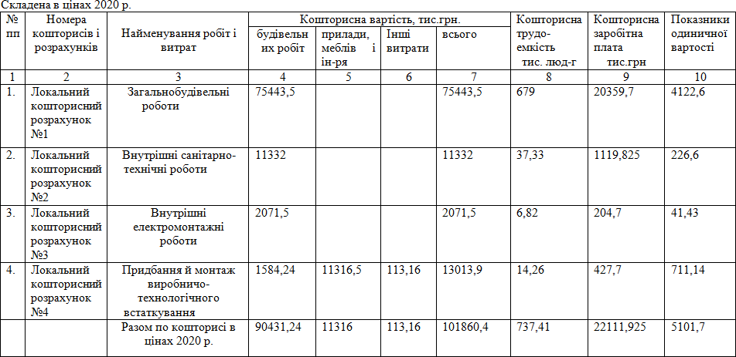

ДОГОВІРНА ЦІНА

на будівництво багатофункціонального громадського центру в м.Дніпро здійснюване в 2020 м.
Вид договірної ціни - динамічна

Визначена відповідно до ДБН Д.1.1-1-2000 Складена в поточних цінах за станом на 2020 р.
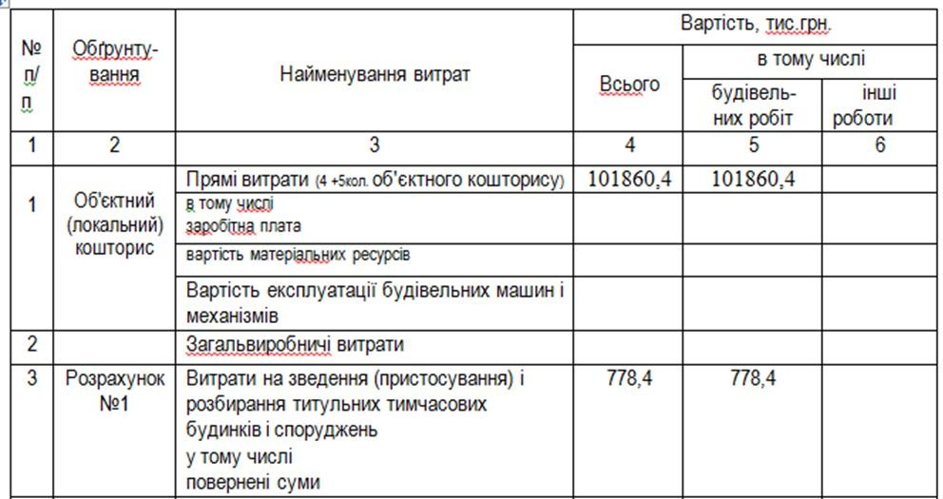
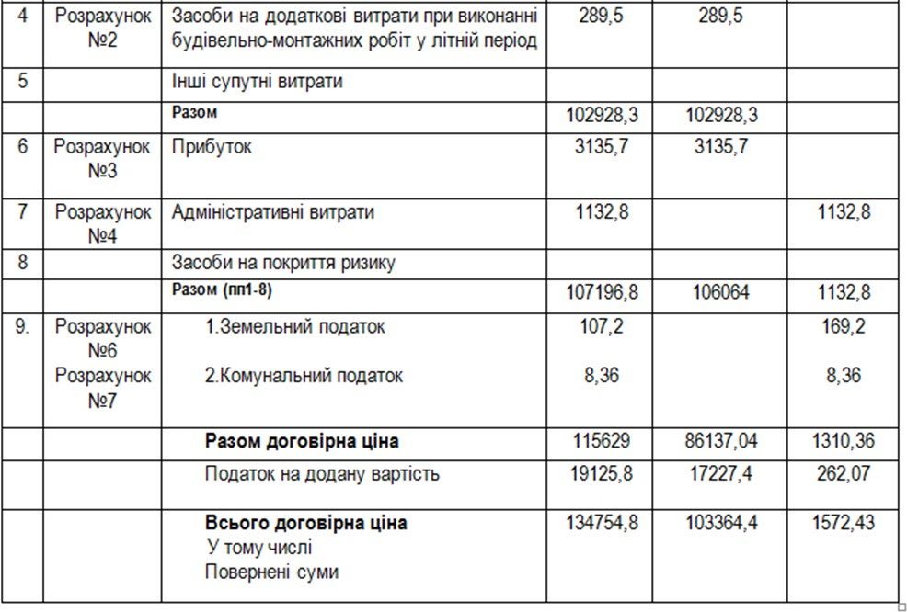

Розрахунки до договірної ціни

Розрахунок №1
Витрати на зведення (пристосування) і розбирання титульних тимчасових будинків і споруджень прийняті по "Усереднених показниках для визначення ліміту засобів на тимчасові будинки й спорудження в инвесторской кошторисної документації на будівництво" відповідно до прил.6, п. 35а ДБН Д.1.1-1-2000 у розмірі 0,95 % (додаток №18)
( 101860,4 ) × 1,5= 1537 тис.грн.
Повернені суми прийняті в розмірі 15 % (п.3.3.10.3 ДБН Д,1.1-1-2000)
1537 × 0,15 = 230,5 тис.грн.
Трудомісткість у тимчасових будинках і спорудженнях (трудомісткість із об'єктного кошторису) множимо на усереднений показник розрахункової трудомісткості робіт зі зведення й розбирання титульних тимчасових будинків і споруджень (0,015)
737,41× 0,015 = 11,06 тис.люд-г
Розрахунок №2
Засоби на додаткові витрати при виконанні СМР у літній період прийняті по п.3.1.15.3 ДБН Д.1.1-1-2000 у розмірі 0,35%.
( 101860,4 + 1537) × 0,0035 = 361,9 тис.грн.
Трудомісткість у літніх подорожчаннях
361,9 × 0,25 = 90,4 тыс.чел-ч
Розрахунок №3
Прибуток визначений на підставі "Усереднених показників розміру кошторисного прибутку по видах будівництва" відповідно до п.6 додатку 12 ДБН Д.1.1-1-2000. Трудомісткість із об'єктного кошторису + трудомісткість із розрахунку №1,2 множимо на показник із додатка №21
(737,41 + 11,06 + 90,4) × 3,78 = 3171 тис.грн
Розрахунок №4
Засоби на покриття адміністративних витрат будівельно-монтажної організації відповідно до п. 3.1.18.4 і додатка 13 п.3 ДБН Д.1.1-1-2000. Аналогічно розрахунку №3, множимо на показник з додатка №24.
(737,41 + 11,06 + 90,4) × 1,79 = 1501,6 тис.грн
Розрахунок №5
Засоби на покриття ризику визначені відповідно до п.3.2.13 (договірна ціна динамічна) у розмірі 0%.
Розрахунок №6
Плата за землю приймається відповідно до закону України "Про плату за землю".
0,001 × 169202,84 = 169 тис.грн.
Розрахунок №7
Комунальний податок приймається по ставці затвердженій місцевими радами в розмірі не більше 10% від суми неоподатковуваного податком мінімального розміру заробітної плати (17 грн).
(737,41 + 11,06 + 90,4) : 166,83 × 17 × 0,1 = 8,5 тис.грн.
де 166,83 люд-г – середньомісячна норма робочого часу на 1 працівника;

17 – діючий неоподатковуваний податком мінімум зарплати, грн; 10% - ставка комунального податку

Розрахунок техніко-економічних показників проекту

Об'ємно-планувальні показники
1. Площа забудови Sзаб = | 3360 | (м2);
2. Корисна площа будинку будинку | Sкор = | 10080 (м2); ( | тис. м2)
- Будівельний об’єм будинку V = 67000 (м3). ( тис. м3)
Показники кошторисної вартості
- Вартість будинку (спорудження) С = Дц + Собл = 126071,3 тис Дц – договірна ціна будівництва;
Собл- вартість обладнання з об’єктного кошторису
- Вартість 1м2 корисної площі будинку – Дц / Sпол = 26811,8 грн/м2
- Вартість 1м3 будівельного обсягу будинку - Дц / V = 6270,75 грн/м3
Показники технолого-організаційних рішень
  - Витрати праці:
- нормативні – визначаються як сума трудомісткості в прямих витратах, тимчасових будинках і спорудженнях, у сезонних подорожчаннях (розрахунок у договірній ціні)
Т ^{н} = 102,6 (тис. люд-дн) (тис.люд-дн=люд-г/8))
р
- на 1 м2 корисній площі будинку:
  - нормативні Трн / Sпол = 24 (люд-дн);
- на 1м3 будівельного об’єму будинку
  - нормативні Трн / V = 5,6 (люд-дн);
  - Середньоденне вироблення на одного робітника:
- нормативна - Вн= Дц / Трн = 1118,5 (грн);
  - Заробітна плата (Зп визначається по об'єктному кошторисі):
- зарплата на 1грн. договірної ціни Зп / Дц = 0,19 (грн);
- середня заробітна плата на 1 люд-дн:
- нормативна Зп/ Трн = 215,5 (грн);
13. Рівень рентабельності Рр = (П/Сбмр) ×100% = 3,3
де П - прибуток будівельно-монтажної організації (з договірної ціни);
Сбмр – визначається за договірною ціною (стовпець 5, рядок разом договірна ціна без ПДВ)

Таблиця ТЕП проекту

№  п/п | Найменування показників | Одиниця вимір | Значення показника
I | Об'ємно-планувальні показники  1. Площа забудови Sзаб | тис.м² | 3,36
 | 2. Корисна площа будинку Sкор | тис.м² | 10,08
 | 3. Будівельний об’єм будинку V | тис.м³ | 50
II | Показники кошторисної вартості  4. Вартість будинку (спорудження) С = Дц + Собл | тис.грн | 126071,3
 | 4.1. Дц – договірна ціна будівництва; | тис.грн | 114754,8
 | 4.2. Собл- вартість устаткування з об'єктного кошторису | тис.грн | 11316,5
 | 5. Вартість 1м2 корисної площі будинку – Дц / Sкор | грн/м.кв. | 26811,8
 | 6. Вартість 1м3 будівельного об’єму будинку - Дц / V | грн/м.кв. | 6270,75
III | Показники технолого-організаційних рішень  - Витрати праці:  - нормативні – Трн (тис. люд-дн) (тис.люд-дн=люд-ч/8)) | люд.год/8 | 102,6
 | 9.3. на 1 м2 корисної площі будинку: | люд.-дн. | 24
 | 9.3.1. нормативні Трн / Sкор
 | 9.4. на 1м3 будівельного об’єму будинку | люд.-дн. | 5,6
 | 9.4.1. нормативні Трн / V
 | 10. Середньоденне вироблення на одного робітника: | грн | 1118,5
 | 10.2. нормативна - Вн= Дц / Трн
 | 11. Заробітна плата (Зп визначається по об'єктному кошторису):
 | 1.1. зарплата на 1грн. договірної ціни Зп / Дц | грн | 0,19
 | 11.2. середня заробітна плата на 1 люд-дн:
 | 11.2.1. нормативна Зп/ Трн | грн | 215,5
 | 13. Рівень рентабельності Рр = (П/Сбмр) ×100% | % | 3,3

Розділ 5 Конструктивна частина

  - Архітектурно-планувальне рішення.
Багатофункціональний громадський центр складається з 3 поверхів. На першому поверсі функціональні зони (кафе, експозиційний зал магазин), на другому поверсі розважальні зони (кімната для віртуальної реальності, дитяча ігрова зона, тренажерний зал, офіси), на третьому поверсі культурно- освітні зони (кіноконцертний зал, музичні класи, художні).
Висота поверху становить: на першому поверсі 4 м, на другому поверсі
- 3,6 м, на третьому поверсі - 3,6 м. Основні параметри:
  - Місце забудови – м. Дніпро, по вул. Запорізьке шосе;
  - Кліматичний район - Ⅱ [1];
  - Вітровий район Ⅲ. Характерне значення вітрового тиску – 0,5кПа[2];
  - Сейсмічність – 6 балів [3];
  - Загальна висота 20 м;
  - Багатофункціональний громадський центр-площа забудови 1 008 м²;
  - Загальні габарити будівлі: довжина - 80 м, ширина - 42 м;
  - Температурно-деформаційний шов по осі 5-5;
  - Ступінь вогнестійкості споруди по застосованим конструкціям-ІІІа. [5];
  - Освітленість-природна, з бічним освітленням і штучна;
  - Будівля опалювальна.

Конструктивне рішення.
Конструктивна система: будівля з повним каркасом.
Матеріал основних несучих конструкцій: монолітний залізобетонний каркас (клас бетону С25/30).
Сітка колон нерівномірна: основна 6×9м, додаткова 6×4,5м; 6×8м.
Фундаменти: залізобетонні монолітні пальові під колони, (клас бетону фундаментів С16/20).

Колони: з монолітного залізобетону, квадратного перерізу з розмірами 400×400мм, окрім колонн по осі Д які мають розміри перерізу 600×600мм.

Міжповерхове перекриття: монолітне залізобетонне балкове, основними елементами якого є плита та балки розташовані по осях колон.
Покриття: металічне з використанням великопрольотних конструкцій, основними елементами якого є ферми.
Розміри перерізів несучих конструкцій будівлі визначаються на розрахункові зусилля від діючих зовнішніх навантажень згідно з вимогами нормативних документів у галузі будівництва. Попередньо прийняті наступні розміри конструкцій (перекриття та покриття):
- крок балок складає 6м, 9м в залежності від кроку колонн;
- розміри перерізу балок: висота 500 мм; ширина 200 мм;
- товщина плити перекриття 200мм;
- довжина ферм складає 18м, 24 м;
- висота ферм складає 2500 мм;
- крок ферм складає 9 м.

Покрівля: скатна, полегшена, сталева не експлуатована. У осях В-Г розміщено зенітний фонар з розмірами в плані 6*9м, в осях Г-Д розміщено зенітний фонар з розмірами в плані 6*16м.

Огороджуючі конструкції (самонесучі): зовнішні стіни виконані з цегляної кладки товщиною 510 мм, внутрішні - 250 мм, перегородки мають товщину 120 мм.
Сходові марші та площадки: монолітні. Загальна кількість сходових клітин в будівлі становить - 12 шт.

Забезпечення просторової жорсткості. Просторова жорсткість забезпечується сумісною роботою залізобетонних рам каркасу та монолітних залізобетонних перекриттів. Діафрагмами жорсткості є стіни сходових клітин та ліфтових шахт товщиною 380 мм.
У рівні металевих конструкцій встановлені горизонтальні зв'язки жорсткості.

Армування залізобетонних конструкцій будівлі виконується згідно результатів розрахунку, що отримані з урахуванням вимог діючої нормативної документації у галузі будівництва.
Для армування монолітних залізобетонних конструкцій прийнята арматура:
- класу А400С, діаметром 12-25 мм для колон і фундаментів;
- класу Bp-I, А400С, діаметром 3-8 мм для плит;
- класу А400С, діаметром 12-28 мм для балок.

Література
- Захист від небезпечних геологічних процесів, шкідливих експлуатаційних впливів, від пожежі. Будівельна кліматологія: ДСТУ-Н Б В.1.1 – 27:2010 – [Чинні з 01.11.2011]. – Київ : Мінрегіонбуд України, 2011. – 127 с. – (Національний стандарт України).
- Система забезпечення надійності та безпеки будівельних об'єктів. Навантаження і впливи. Норми проектування: ДБН В.1.2-2:2006. – [Чинні з 01.01.2007]. – Київ : Мінрегіонбуд України, 2006. – 63 с. – (Державні будівельні норми України).
- Захист від небезпечних геологічних процесів, шкідливих експлуатаційних впливів, від пожежі. Будівництво у сейсмічних районах України: ДБН В.1.1-12:2006. – [Чинні з 02.01.2006]. – Київ : Мінрегіонбуд України, 2006. – 78 с. – (Державні будівельні норми України).
- Захист від пожежі. Пожежна безпека об’єктів будівництва: ДБН В.1.1.7–2002. – [Чинні з 01.05.2003]. – Київ : Держбуд України, 2003. – 42 с. – (Державні будівельні норми України).
- Установка ліфтова (елеваторна). Частина 1. Ліфти класів І, II, III і VI: ДСТУ ISO 4190-1-2001. – [Чинні з 28.12.2001]. – Київ : Державний комітет України з питань технічного регулювання та споживчої політики, 2002. – 22 с. – (Національний стандарт України).
- Установка ліфтова (елеваторна). Частина 2. Ліфти класу ІV: ДСТУ ISO 4190-2- 2001. – [Чинні з 28.12.2001]. – Київ : Державний комітет України з питань технічного регулювання та споживчої політики, 2002. – 21 с. – (Національний стандарт України).

